Valsts reģionālās attīstības aģentūra
Valsts informācijas sistēmu savietotāja (VISS) un Vienotā valsts un pašvaldību pakalpojumu portāla Latvija.gov.lv pilnveidošana un uzturēšana
E-pakalpojumu vizuālā izskata ievērošana - 2020.gada platforma
Vadlīnijas
VRAA-13_7_17_41-VISS_2016-EPAK_UI-VDL
21.03.2024. versija 1.11

Rīgā 2024

Dokumenta identifikācija
Dokumenta ID: | VRAA-13_7_17_41-VISS_2016-EPAK_UI-VDL-V1.11-21.03.2024.
Dokumenta nosaukums: | Valsts informācijas sistēmu savietotāja (VISS) un Vienotā valsts un pašvaldību pakalpojumu portāla Latvija.gov.lv pilnveidošana un uzturēšana.  E-pakalpojumu vizuālā izskata ievērošana - 2020.gada platforma.  Vadlīnijas.
Dokumenta kods: | VRAA-13_7_17_41-VISS_2016-EPAK_UI-VDL
Versija: | Versija 1.11, Laidiens 21.03.2024. (saīsināti V1.11 21.03.2024.)
Saskaņojumi
Organizācija | Vārds, uzvārds, amats | Datums | Paraksts
Valsts reģionālās attīstības aģentūra | Atbildīgā persona no Pasūtītāja puses
SIA "ABC software" | J. Korņijenko, projekta vadītājs par tehniskiem jautājumiem no Izpildītāja puses | 21.03.2024.
SIA "ABC software" | M.Pētersons, projekta vadītājs par administratīviem jautājumiem no Izpildītāja puses | 21.03.2024.
SIA "ABC software" | E. Blumberga, projekta kvalitātes kontroles vadītāja | 21.03.2024.

Visas tekstā izmantotās preču zīmes pieder to īpašniekiem un ir izmantotas tikai kā atsauces.
Izmaiņu vēsture
Versija | Datums | Apraksts | Autors
1.00 | 28.10.2015. | Izveidota dokumenta sākotnējā versija | V. Nazaruks, A. Jeršovs, M. Pētersons
1.01 | 24.11.2015. | Dokuments aktualizēts saskaņā ar Pasūtītāja komentāriem | V. Nazaruks, M. Pētersons
1.02 | 11.12.2015. | Dokuments aktualizēts saskaņā ar Pasūtītāja komentāriem | V. Nazaruks
1.03. | 16.10.2017 | Veikti labojumi ar VISS_2016 projekta veidni. | M.Gasparoviča-Asīte
1.04 | 23.09.2020. | Dokuments aktualizēts saskaņā ar e-paklpojuma platformas dizaina izmaiņām darba uzdevumu “Valsts pārvaldes pakalpojumu portāla www.latvija.lv e-pakalpojumu izstrādes un izpildes vides pielāgošana” ietvaros. | P.Rautmanis,  V. Nazaruks,  E.Stāmurs
1.05 | 07.12.2020 | Dokuments aktualizēts saskaņā ar Pasūtītāja komentāriem | E.Stāmurs
1.06 | 04.01.2021 | Dokuments aktualizēts saskaņā ar Pasūtītāja komentāriem | E.Stāmurs
1.07 | 22.01.2021 | Dokuments aktualizēts saskaņā ar Pasūtītāja komentāriem | E.Stāmurs
1.08 | 17.06.2021 | Aktualizēta atsauce uz AMK dokumentāciju | J.Ruseckis
1.09 | 02.02.2024 | Aktualizēts darba uzdevuma “Informācijas Resursa ‘E-pakalpojumu infrastruktūra v3’ tehnoloģiju bāzes atjaunošana, uzlabojumi, lai nodrošinātu pieejamības (Accessibility) prasību izpildi, kā arī uzlabojumi, balstoties uz klientu ieteikumiem” ietvaros | E.Stāmurs
1.10 | 22.02.2024 | Dokuments aktualizēts saskaņā ar Pasūtītāja komentāriem | E.Stāmurs
1.11 | 21.03.2024 | Dokuments aktualizēts saskaņā ar Pasūtītāja komentāriem | E.Stāmurs

Satura rādītājs
Attēlu saraksts 6
1. Ievads 7
1.1. Dokumenta nolūks 7
1.2. Dokumenta auditorija 7
1.3. Termini un pieņemtie apzīmējumi 7
1.3.1. Termini 7
1.3.2. Apzīmējumi 7
1.3.3. Saīsinājumi 8
1.4. Saistība ar citiem dokumentiem 8
1.5. Dokumenta pārskats 9
2. Cilvēkorientēts izstrādes process 10
2.1. Procesa atbilstība standartiem 10
2.2. Cilvēkorientētas izstrādes principi 10
2.3. Ieguvumi pielietojot cilvēkorientētu izstrādi 12
2.4. Cilvēkorientēts izstrādes process 12
2.4.1. Cilvēkorientētas izstrādes plānošana 13
2.4.2. Analīze, lai izprastu un precizētu lietošanas kontekstu 13
2.4.3. Lietotāju prasību specificēšana 14
2.4.4. Risinājuma izstrāde 14
2.4.5. Izstrādes procesa rezultātu izvērtēšana 15
2.4.5.1. Cilvēkorientēta testēšana 15
2.4.5.2. Uz pārbaudi orientēta izvērtēšana 16
3. E-pakalpojumu lietotāja saskarne 17
4. Prasības e-pakalpojumu lietotāja saskarnei 20
4.1. Metaprasības 20
Prasību obligātums 20
Vēlamu prasību neievērošana 21
Nepiekrišana prasību saturam 21
4.2. Prasības procesam 21
E-pakalpojuma izstrādei tiek izmantota ietvara jaunākā versija 21
E-pakalpojuma izstrādes procesa aktivitātes 22
4.3. Prasības biznesa līmenim 22
E-pakalpojums kalpo viena mērķa sasniegšanai 22
E-pakalpojumi nesaglabā datus starp lietotāja sesijām 23
E-pakalpojums prasa minimāli nepieciešamo ievaddatu apjomu 24
E-pakalpojums rāda tikai lietotājam nepieciešamu un saprotamu informāciju 25
4.4. Prasības soļu organizācijai 25
E-pakalpojuma soļu organizācija ir secīgi lineāra 25
E-pakalpojums ir loģiski noslēdzams visos gadījumos 26
Lietotājs tiek brīdināts pirms būtiskām darbībām 27
E-pakalpojumā nav tukšo soļu/darbību 28
Datu lauku izvietojums pa soļiem ir loģisks 28
4.5. Prasības saturam 29
Formulējumi nav pretrunīgi 29
Formulējumi ir ortogrāfiski, gramatiski, stilistiski un terminoloģiski pareizi 30
Paskaidres ir informatīvas 31
Kļūdu ziņojumi definē problēmu un tās novēršanas iespējas 33
Tiek izmantota vienota paziņojumu tipu klasifikācija 35
Maksas opcijas ir skaidri izdalītas 36
Intervāliem ir norādīts, vai beigu punkts ir iekļauts intervālā 36
4.6. Prasības elementiem 37
Ievadizvades/izvades elementi atbilst lauku datiem 37
Komandelementi atbilst darbībai 38
Viens ievadlauks ir paredzēts viena veida datu ievadei 38
Soļu navigācijas pogas ir izvietotas apakšā un atbilstošajā secībā 38
Ievaddatiem nav nepamatotu ierobežojumu 39
Saskarnē nav ritjoslu 39
Paziņojumi ir izvietoti pie attiecīgajiem elementiem 40
Piekļūstamības prasību ievērošana 40
4.7. Prasības implementācijai 40
Datu pārbaudes tiek veiktas arī servera pusē 40
Adreses ievadīšanai ir izmantota VISS Adrešu meklēšanas komponente 41
Attēlojamie teksti tiek glabāti kā resursi 41
Teksta formatējums 42
Uznirstošie logi un citi esošie elementi realizēti ar ietvara rīkiem 44
4.8. Stila grāmata 44
Soļa izkārtojums 44
Elementu veidi 45
Elementu līdzinājums 48
Ievadlauku obligātums 50
Elementu noformējums 51
Paziņojumi 52
Krāsas 53
Teksta salikums 53
5. E-pakalpojumu lietotāja saskarnes kontrolsaraksts 56
6. Pielikumi 60
6.1. Pielikums Nr. 1 — Heiristiskajā izvērtēšanā izmantotie lietojamības principi 60

Attēlu saraksts
1. attēls. Cilvēkorientētu izstrādes aktivitāšu savstarpējā atkarība 12
2. attēls. E-pakalpojuma lietotāja saskarnes aspekti un to sadalījums pa iesaistītajām personām 19

Ievads

Dokumenta nolūks
Šī dokumenta mērķis ir aprakstīt vadlīnijas, kuras nosaka prasības e-pakalpojumu vizuālā izskata izstrādei. Dokumentā ir sniegtas apraksts par pielietojamo cilvēkorientētas izstrādes procesu un prasībām vizuālā dizaina izstrādē.

Dokumenta auditorija
Šī dokumenta auditoriju veido:
- e-pakalpojumu izstrādes pasūtītāji;
- e-pakalpojumu izstrādātāji, kuri veic jaunu e-pakalpojumu izstrādi vai jau esošo migrāciju un papildināšanu;
- VRAA darbinieki, kuri ir atbildīgi par VISS nodevumu un e-pakalpojumu pieņemšanu un izvērtēšanu;

Termini un pieņemtie apzīmējumi
Apzīmējumu un terminu vārdnīca pieejama dokumentā [6].
Šajā nodaļā identificēti specifiski termini un apzīmējumi, kas tiek lietoti šajā dokumentā.

Termini
Dokumentā izmantotie termini ir apkopoti 1. tabulā.
1. tabula
Termini
Termins | Apraksts
Iterācija | Iterācija nozīmē secīgu darbību atkārtošanu, līdz tiek sasniegts vēlamais rezultāts.  Parasti iteratīvajās izstrādes metodēs ir vairāki izstrādes cikli, kuros aktivitātes var atkārtot individuālām sistēmas daļām un pēc tam arī makrolīmenī visā produktā, sistēmā vai pakalpojumā.
Cilvēkorientēta projektēšana un izstrāde | Pieeja sistēmu projektēšanai un izstrādei ar mērķi padarīt interaktīvās sistēmas lietojamākas, koncentrējoties uz sistēmas lietošanu un piemērojot ergonomiku un lietojamības zināšanas un paņēmienus.
Prototips | Interaktīvas sistēmas pilnīgs vai daļējs atainojums, kuru (kaut arī ierobežotā veidā) var izmantot analīzē, projektēšanā un izvērtēšanā.  Piezīme. Prototips var būt tik vienkāršs kā skice vai statisks makets, gan arī sarežģītāks kā pilnībā funkcionējoša interaktīva sistēma ar lielākā vai mazākā mērā pabeigtu funkcionalitāti.

Apzīmējumi
Dokumentā izmantotie grafiskie apzīmējumi ir apkopoti 2. tabulā.
2. tabula
Grafiskie apzīmējumi
Apzīmējums | Apraksts
 | Nekorekts (nevēlams) variants
 | Korekts (pieļaujams) variants attiecīgās prasības kontekstā

Saīsinājumi
Dokumentā izmantotie saīsinājumi ir apkopoti 3. tabulā.
3. tabula
Saīsinājumi
Saīsinājums | Atšifrējums
CSS | Kaskādisku stilu saraksts (Cascading Style Sheets)
EPAK | Elektronisks pakalpojums
HTML | Hiperteksta iezīmēšanas valoda (Hypertext markup language)
UI | Lietotāja saskarne (user interface)
VDEĀVK | Veselības un darbspēju ekspertīzes ārstu valsts komisija
VRAA | Valsts reģionālās attīstības aģentūra

Saistība ar citiem dokumentiem
Dokuments ir izstrādāts, balstoties uz šādiem dokumentiem:
- Standarts ISO 9241-210 “Cilvēka un sistēmas mijiedarbības ergonomika. 210. daļa: Cilvēkorientēti projektēšanas procesi interaktīvajām sistēmām”
- Standarts ISO/IEC 12207-2008 “Systems and software engineering – Software life cycle processes”
- E-pakalpojuma izveidošanas ceļvedis Latvija.gov.lv portālam. Programmētāja rokasgrāmata. (VRAA-13_7_17_41-VISS_2016-LVP_WZD_3-PR)
- Valsts informācijas sistēmu savietotāja (VISS) un Vienotā valsts un pašvaldību pakalpojumu portāla www.latvija.lv pilnveidošana un uzturēšana. Latvija.gov.lv portāls. Dizaina vadlīnijas. (VRAA-13_7_19_297-VISS_2016-LVP-DV)
- Darba uzdevums. “Informācijas Resursa ‘E-pakalpojumu infrastruktūra v3’ tehnoloģiju bāzes atjaunošana, uzlabojumi, lai nodrošinātu pieejamības (Accessibility) prasību izpildi, kā arī uzlabojumi, balstoties uz klientu ieteikumiem” abpusēji parakstīts 2023.gada 09.augustā (Pasūtītāja līguma reģistrācijas Nr. 13-7/23/153 un Piegādātāja reģistrācijas līguma Nr. 5-1/2023-15/ EIS-106-2.
- „Valsts informācijas sistēmu savietotāja, Latvijas valsts portāla www.latvija.lv un elektronisko pakalpojumu izstrāde un uzturēšana”. Iepirkuma priekšmeta 3.daļa - VISS un portāla jaunu un esošo moduļu papildinājumu izstrāde, ieviešana, garantijas apkalpošana un uzturēšana saskaņā ar tehnisko specifikāciju. Terminu un saīsinājumu indekss. (VRAA-6_15_11_58-VISS_2010-TSI).
- Direktīvas 2016/2102 prasību ievērošanai izmantojams standarts NE 301 549 V2.1.2 (2018-08). Standarts angļu valodā pieejams šeit: https://www.etsi.org/deliver/etsi_en/301500_301599/301549/02.01.02_60/en_301549v020102p.pdf
- Adrešu meklēšanas kontrole. Programmatūras integrācijas instrukcija un piemēri. (VRAA-13-7/20/143-AMK-IAPR).
- W3C Tīmekļa satura pieejamības vadlīnijas WCAG 2.1, https://www.w3.org/TR/WCAG21

Dokumenta pārskats
Dokuments sastāv no 6 nodalījumiem:
- 1. nodalījumā – “Ievads” – aprakstīta dokumenta kopējā struktūra, nolūks, izmantotie termini un apzīmējumi, kā arī saistība ar citiem dokumentiem.
- 2. nodalījumā – “Cilvēkorientēts izstrādes process” – aprakstīta cilvēkorientētā izstrādes procesā veicamās aktivitātes un sagatavojamie darba rezultāti.
- 3. nodalījumā – “E-pakalpojumu lietotāju saskarne” – aprakstīti dažādi e-pakalpojumu lietotāju saskarnes aspekti.
- 4. nodalījumā – “Prasības e-pakalpojumu lietotāju saskarnei” – aprakstītas konkrētas prasības e-pakalpojumu lietotāju saskarnei, kuras jāievēro izstrādes gaitā, un kurām jāatbilst gala produktam.
- 5. nodalījumā – “E-pakalpojumu lietotāju saskarnes kontrolsaraksts” – aprakstīts e-pakalpojumu lietotāja saskarnes prasību kontrolsaraksts.
- 6. nodalījumā – “Pielikumi” – ietver Heiristiskajā izvērtēšanā izmantoto lietojamības principu sarakstu.

Cilvēkorientēts izstrādes process
E-pakalpojumu, kuri tiek izmitināti portālā Latvija.gov.lv, izstrādi nosaka vairākas vadlīnijas. Šis dokuments apraksta e-pakalpojumu vizuālā izskata izstrādes prasības, kuras var sadalīt trijās daļās:
- Aktivitāšu veikšana noteikta procesa ietvaros, kas nodrošina cilvēkorientētas pieejas nodrošināšanu projektā (sk. 2. nodalījumu);
- Prasības e-pakalpojumu lietotāja saskarnes izstrādē (sk. 4. nodalījumu).
- Eiropas Parlamenta un Padomes Direktīva (ES) 2016/2102 (2016. gada 26. oktobris) par publiskā sektora struktūru tīmekļvietņu un mobilo lietotņu piekļūstamību (sk. [7] un [9]).

Procesa atbilstība standartiem
E-pakalpojumu izstrādes procesā jāpievērš īpaša uzmanība lietotājiem, viņu vajadzībām un prasībām, izmantojot cilvēkfaktorus/ergonomiku, lietojamības zināšanas un metodes, lai izstrādātie e-pakalpojumi nodrošinātu tādas īpašības kā lietojamība, pieejamība, lietderība un nodrošinātu augstu lietotāju apmierinātību. Izstrādājot šīs vadlīnijas ir ņemta vērā cilvēkorientētās izstrādes pieeja atbilstoši standartam [1] ISO 9241-210 “Cilvēka un sistēmas mijiedarbības ergonomika. 210. daļa: Cilvēkorientēti projektēšanas procesi interaktīvajām sistēmām”.
Augstāk minētais standarts nenosaka ne pašu izstrādes pieeju, ne metodiku, ne arī visas veicamās aktivitātes programmatūras izstrādes projektā, kā piemēram [2] bet nosaka procesu, lai izstrādātā sistēma vai pakalpojums nodrošinātu lietotāju apmierinātību, labsajūtu, pieejamību un ilgtspējību. Tāpat arī veicinātu efektivitāti un produktivitāti. Šajās vadlīnijās aprakstītā cilvēkorientētā izstrādes procesu pieeja papildina esošās sistēmu projektēšanas pieejas. Tā var tikt ietverta uz objektu orientētās, ūdenskrituma modeļa un spējās programmatūras izstrādes pieejās.
Cilvēkorientētā izstrāde ietver tādas metodes kā lietotāja darbību analīzi, skiču un prototipu gatavošanu, darbu ar fokusa grupām un lietojamības testēšanu, izstrādāto skiču uzlabošanu vairākās iterācijās, lai ne tikai labāk saprastu lietotāju vajadzības, bet arī uzlabotu izstrādājamā e-pakalpojuma lietojamību.

Cilvēkorientētas izstrādes principi
Cilvēkorientēta izstrāde pamatojas uz pārliecību, ka izstrāde jāveic, balstoties uz dziļu un detalizētu izpratni par lietotāja vajadzībām. Tāpēc izstrādē jāiesaista lietotāju pārstāvji, kuri nav tikai pasīvi vērotāji, bet aktīvi tiek iesaistīti topošā risinājuma variantu izvērtēšanā. Jāplāno izstrādājamo nodevumu uzlabojumi vairākās iterācijās un izstrādes komandā jāiesaista dalībnieki ar dažādām kompetencēm .
4. tabula
Cilvēkorientētas izstrādes principi
Princips | Paskaidrojums
Izstrāde balstīta izpratnē par lietotāju vajadzībām, uzdevumiem un darbībām konkrētā vidē | Lai izstrādātu sistēmu, kas nodrošinātu efektīvu plānoto sistēmas biznesa mērķu nodrošināšanu un vienlaicīgi labu lietojamību, ir jāveic darbības, lai izprastu lietotāju vajadzības, veicamos uzdevumus, vides īpašības, ko varam saukt arī par lietošanas kontekstu.  Parasti izpratne tiek iegūta, sadarbojoties ar lietotājiem, kuri pārstāv ietekmētās lietotāju grupas.  Jārēķinās, ka nepieciešamā izpratne var tikt iegūta tikai pēc informācijas apkopošanas, iespējamā risinājuma prezentācijas un atgriezeniskās saites saņemšanas no lietotāju pārstāvjiem.
Lietotāji ir jāiesaista izstrādes procesā | Sistēmas un pakalpojumi ir jāveido, ņemot vērā cilvēku, kuri tās lietos, vajadzības. Jāņem vērā arī citas ieinteresētās grupas, tostarp tos, kurus sistēmu un pakalpojumu lietošana varētu (tieši vai netieši) ietekmēt. Tāpēc jāidentificē visas attiecīgās lietotāju un ieinteresēto pušu grupas un jāiesaista tās analīzes un izstrādes procesā. To var veikt, organizējot intervijas, demonstrējot iespējamos risinājuma variantus, izstrādātās skices un ņemot vērā viņu izteiktos ieteikumus un rekomendācijas.  Sistēmu izstrāde, kas balstīta uz nepietiekamu vai nepilnīgu izpratni par lietotāju vajadzībām, ir viens no galvenajiem sistēmu kļūdu avotiem.  Tāpēc svarīgi arī no Pasūtītāja puses nodrošināt lietotāju piesaisti projektā, piemēram, fokusa grupu organizēšanu, kurās tiek apspriesti un testēti sagatavotie nodevumi. Veidojot fokusa grupas nedrīkst aizmirst par cilvēkiem ar funkcionāliem traucējumiem.
Izstrādi virza un uzlabo cilvēkorientēta izvērtēšana | No lietotājiem saņemtā atgriezeniskā saite ir izšķirošs informācijas avots cilvēkorientētos analīzes un izstrādes procesos.  Tāpēc sagatavotie nodevumi, piemēram prasību apraksti, bet it īpaši vizuālie nodevumi, kā skices un prototipi ir jādemonstrē iesaistītājiem lietotāju pārstāvjiem, jāsaņem no viņiem komentāri un ieteikumi. Saņemtie komentāri un ieteikumi ir jāfiksē un jāizvērtē. Balstoties uz komentāru analīzi ir jāveic tālāka nodevumu izstrāde vai labošana.  Arī izstrādātās sistēmas testēšanas procesā ir jāiesaista lietotāju pārstāvji, kuru ieteikumi tiek ņemti vērā.
Izstrādes process ir iteratīvs | Pēc prasību aprakstu, skiču un prototipu demonstrācijas tiek veikta jauno un uzlaboto nodevumu versiju gatavošana, kurās ir ņemti vērā lietotāju izteiktie komentāri un ieteikumi.
Projektā ir jāiesaista dalībniekus ar dažādām kompetencēm un prasmēm | Komandai, kas nodarbojas ar cilvēkorientētu izstrādi, nav jābūt lielai, bet pietiekami daudzveidīgai, lai tā spētu sadarboties un varētu pieņemt kompromisa lēmumus atbilstošajos laika termiņos. Izstrādes projekta komandā ieteicams iekļaut dalībniekus, kas ir kompetenti šādās jomās:  - lietotāji un citas ieinteresētās grupas (vai tie, kuri pārstāv viņu uzskatus);  - speciālisti, kam ir zināšanas par lietotņu domēniem, nozares jautājumiem. Piemēram, jurists, ja lietotne apstrādās juridiska rakstura informāciju;  - dizaineris, kas var veikt lietotāja saskarnes, vizuālo skiču dizaina izstrādi;  - lietotāju apmācības, lietotāju atbalsta pārstāvji;  - citi, atkarībā no izstrādājamās sistēmas specifikas.  Sadarbojoties komandas dalībniekiem ar dažādām prasmēm un pieredzēm, rodas jaunas idejas, kuras var labāk atrisināt sarežģītus jautājumus. Vēl viena no priekšrocībām, ko sniedz daudznozaru komandas pieeja, ir tā, ka komandas dalībnieki vairāk apzinās citu nozaru ierobežojumus un būtību, piemēram, tehniskie speciālisti var kļūt uzmanīgāki pret lietotāju problēmām un lietotāji var vairāk izprast tehniskos ierobežojumus.

Ieguvumi pielietojot cilvēkorientētu izstrādi
Cilvēkorientētas pieejas izmantošana sniedz būtiskus ekonomiskus un sociālus labumus lietotājiem, pasūtītājiem un piegādātājiem. Augstas lietojamības sistēmas un produkti parasti ir veiksmīgāki gan tehniskā, gan komerciālā ziņā. Augsta lietojamība palielina lietotāju produktivitāti, apmierinātību un samazina diskomfortu un stresu. Lietotāju apmierinātība sniedz priekšrocības, piemēram, uzlabojot zīmola tēlu. Ja lietotāji var saprast un lietot produktus bez papildu palīdzības, tad samazinās atbalsta un palīdzības dienesta izmaksas.
Visus cilvēkorientētā izstrādes procesa ieguvumus var noteikt, ņemot vērā produkta, sistēmas vai pakalpojuma izmaksas par visu tā mūža ciklu, tostarp par koncepciju, analīzi, projektēšanu, ieviešanu, atbalstu, lietošanu un uzturēšanu.

Cilvēkorientēts izstrādes process
Cilvēkorientētās izstrādes procesa aktivitātes lielā mērā atbilst vispārīgajiem un izstrādes posmiem [2], bet tajā jābūt šādām galvenajām aktivitātēm:
- Cilvēkorientētas izstrādes plānošana (sk. 2.4.1. punktu)
- Analīze, lai izprastu un precizētu lietošanas kontekstu (sk. 2.4.2. punktu);
- Prasību fiksēšana un precizēšana (sk. 2.4.3. punktu);
- Risinājuma izstrāde (sk. 2.4.4. punktu);
- Risinājuma izvērtēšana (sk. 2.4.5. punktu).
1. attēls ilustrē cilvēkorientētas izstrādes procesu aktivitāšu savstarpējo atkarību. Tas neapzīmē stingru lineāru procesu, bet drīzāk norāda uz to, ka katra cilvēkorientētās izstrādes aktivitāte izmanto rezultātus, kas iegūti citu aktivitāšu laikā. Jāņem vērā, ka procesa aktivitātes var atkārtoties vairākas reizes, lai tiktu iegūts visām iesaistītājām pusēm apmierinošs rezultāts.
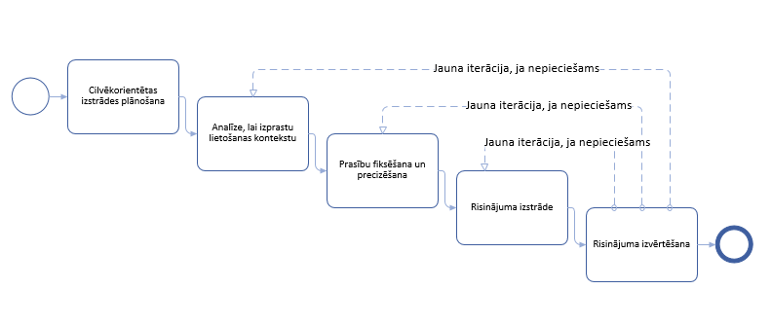
1. attēls. Cilvēkorientētu izstrādes aktivitāšu savstarpējā atkarība
Svarīgi apzināties, ka cilvēkorientētā izstrādes procesā ļoti būtiska ir atgriezeniskās saites iegūšana, sākot ar sākotnējo koncepciju, tālāk par prototipiem, skicēm, izstrādātam lietotāja saskarnēm, un beidzot ar gatavo produktu. Procesa būtiska sastāvdaļa ir komunikācija starp visām ieinteresētajām pusēm projekta darba grupā. Protams, ka Izstrādātāja puse vada procesu, organizējot intervijas, tikšanās, prezentācijas, gatavojot darba dokumentus, bet aktīvi ir jāiesaistās arī Pasūtītāja potenciālo lietotāju pārstāvjiem, kuru sniegtie ieteikumi, komentāri, norādījumi ir būtiski produkta attīstībā un pieņemšanā.

Cilvēkorientētas izstrādes plānošana
Programmatūras izstrādes plānu gatavo, ņemot par pamatu izvēlēto izstrādes metodiku, kurā tiek iekļautas cilvēkorientētājā izstrādē paredzētās aktivitātes. Jāņem vērā, ka vienas aktivitātes rezultāts tiek izmantots, lai varētu veikt nākamo aktivitāti.
Projekta plānu parasti sagatavo Izstrādātāja puse, kurā nepieciešams vismaz specificēt:
- Sagatavojamos nodevumus un nepieciešamos resursus to sagatavošanai;
- Veicamās aktivitātes, to nosaukumu, ilgumu, sākuma datumu vai atkarību no citām aktivitātēm plānā, atbildību par izpildi (vismaz norādot Izstrādātājs vai Pasūtītājs).
Atkarībā no projekta sarežģītības, piedāvātās metodikas un savstarpējās vienošanās tiek precizēts, kā tiks veikta risku pārvaldība, kvalitātes nodrošināšana, lēmumu un izmaiņu pārvaldība.
Konkrētie sagatavojamie plāni un to saturs netiek noteikti šajās vadlīnijās, bet tiem ir jānodrošina pietiekama komunikācija un aktivitāšu atsekojamība starp Izstrādātāja un Pasūtītāja pusēm.
Tā kā cilvēkorientētās pieejas pamatā ir sadarbība ar dažādām ieinteresētajām pusēm – Pasūtītāju, lietotāju pārstāvjiem, dizaineri, tehniskajiem izstrādātājiem utt. –, tad jārēķinās, ka sagatavoto nodevumu izskatīšana un komentēšana no ieinteresētajām pusēm prasīs laiku. Pirms plāna pabeigšanas būtu lietderīgi vienoties ar Pasūtītāju :
- kādos termiņos būs iespējama darba nodevumu izskatīšana;
- cik ilgs laiks būs nepieciešams, lai noorganizētu ieinteresēto pušu tikšanos;
- plānoto iterāciju skaitu, piemēram, skiču izstrādei un precizēšanai pēc to apspriešanas darba grupā (kā minimums būtu jārēķinās ar trim iterācijām);
- pieeja lietojamības testēšanai – vai tā notiks ar zīmētām ekrānformām, kas var notikt pirms izstrādes, vai jau ar izstrādātu e-pakalpojumu, kas savukārt nodrošina pilnīgu izstrādātā risinājuma pārbaudes iespēju lietotājam.
- pieeja piekļūstamības testēšanai – vai testēšanu veiks izstrādātāji, vai tiks piesaistīti cilvēki ar funkcionāliem traucējumiem. Testēšanas rīku, procedūras izvēle un saskaņošana ar pasūtītāju.
Aktivitāšu kalendāro plānu nepieciešams saskaņot ar Pasūtītāju, lai arī Pasūtītāja puse varētu laicīgi sagatavoties plānā paredzēto aktivitāšu veikšanai.

Analīze, lai izprastu un precizētu lietošanas kontekstu
Šīs vadlīnijas nenosaka visus analīzes fāzes uzdevumus un aktivitātes, bet norāda tikai uz veicamajām cilvēkorientētātas izstrādes aktivitātēm.
Analīzes gaitā ir jānoskaidro lietotāju pazīmes, uzdevumi, kā arī organizatoriskā vide, kas nosaka kontekstu, kādā sistēmu lieto. Ir vērtīgi ievākt un analizēt informāciju par pašreizējo darbības kontekstu, lai izprastu un pēc tam precizētu kontekstu, kurā tiks izmantots e-pakalpojums. Analīzes laikā ir jānoskaidro un jāapraksta:
- Lietotāji un citas ieinteresētās grupas: iespējamas vairākas un dažādas lietotāju un ieinteresēto pušu grupas, kuru vajadzības ir svarīgi apzināt. Nepieciešams noteikt attiecīgās grupas un aprakstīt to galvenos mērķus, vēlmes un ierobežojumus.
- Lietotāju un lietotāju grupu pazīmes: tiek noteiktas attiecīgās lietotāju pazīmes. Tās var ietvert zināšanas, prasmes, pieredzi, izglītību, apmācības, fiziskās īpašības, paradumus, priekšrocības un spējas. Ja nepieciešams, jādefinē dažādu lietotāju veidu pazīmes, piem., atbilstoši atšķirīgiem pieredzes un fizisko spēju līmeņiem. Lai produkti, sistēmas un pakalpojumi būtu pieejami, tos veido tā, lai tos varētu lietot cilvēki ar visdažādākajām spējām paredzamo lietotāju vidū.
- Lietotāju mērķi un uzdevumi: ir jānosaka lietotāju mērķi un sistēmas vispārīgie mērķi. Jāapraksta to uzdevumu īpašības, kuri var ietekmēt lietojamību un pieejamību, piem., veidu, kādā lietotāji parasti pilda uzdevumus, darbības biežumu un ilgumu, savstarpējās atkarības un paralēli veicamās aktivitātes. Ja pastāv kāds potenciāls risks, ka uzdevumu varētu paveikt nepareizi (piem., veicot nepareizu pirkumu), tad arī tas ir jāapraksta.
Sistēmas lietošanas konteksts ir jāapraksta pietiekami detalizēti, lai informācija palīdzētu specificēt lietotāju prasības, izstrādāt un testēt e-pakalpojumu.

Lietotāju prasību specificēšana
Balstoties uz veikto analīzi, intervijām ar lietotājiem vai viņu pārstāvjiem, tiek specificētas izstrādājamā e-pakalpojuma funkcionālās un nefunkcionālās prasības. Ņemot vērā cilvēkorientētu pieeju, ir jābūt skaidri fiksētām arī lietotāju prasībām attiecībā uz paredzamo sistēmas lietošanas kontekstu un darbības mērķiem.
Prasību izstrādes un skaņošanas laikā ar ieinteresēto pušu pārstāvjiem ir nepieciešams prezentēt vizuālos materiālus, kas palīdzētu izprast un precizēt izstrādājamā e-pakalpojuma prasības, kā piemēram, lietotāju darbības scenārijus, biznesa procesu shēmas, vienkāršus prototipus vai skices. Prasību saskaņošanu nav iespējams veikt bez vismaz shematisku lietotāju saskarnes vizuālo prototipu izstrādes, kas ļautu iegūt priekšstatu par lietotāja sadarbību ar sistēmu.
Prasību precizēšanas gaitā var nākties risināt iespējamās pretrunas un konfliktus, piemēram, starp lietotāju vēlmēm un tehniskās realizācijas iespējām. Kompromisu panākšanai ir svarīgi respektēt ieinteresēto pušu viedokļus, meklēt un apskatīt dažādus risinājuma variantus. Vizuālo prototipu izstrāde un loģiski apsvērumi palīdzēs vieglāk atrast kompromisu. Apspriedēs izteiktos komentārus un pieņemtos lēmumus nepieciešams dokumentēt, lai vēlāk projekta gaitā varētu pamatot izstrādes virzību un veiktās izmaiņas risinājumā.
Prasības tiek fiksētas formā, par kādu puses ir vienojušās projektu uzsākot, piemēram, programmatūras prasību specifikācijas formā vai citā. Lai savlaicīgi, vēl pirms izstrādes uzsākšanas, novērstu e-pakalpojuma lietojamības trūkumus un tas atbilstu portāla Latvija.gov.lv vizuālajam ietvaram, e-pakalpojuma vizuālās izstrādes prasībās (tehniskajā specifikācijā) ir jāiestrādā šajā dokumentā noteiktajās e-pakalpojumu lietotāju saskarnes prasības (sk. 4. nodaļu?), kā arī izstrādes rezultāts ir jāpārbauda, izmantojot šajās vadlīnijās iekļauto kontrolsarakstu (sk. 5. nodalījumu).

Risinājuma izstrāde
E-pakalpojuma izstrādi nosaka iepriekš saskaņotās prasības un virkne vadlīniju. Šo vadlīniju mērķis ir noteikt prasības, kuras jāievēro, lai izstrādājamie e-pakalpojumi atbilstu jau izstrādātajam portāla Latvija.gov.lv dizainam, darbotos korekti, sniegtu lietotājam vienveidīgu pieredzi, būtu ērti lietojami. Tādēļ arī izstrādes procesa gaitā ir jāievēro šajās vadlīnijās izvirzītās prasības (sk. 4. nodalījumu).
Ja prasību specificēšanas fāzē netika veikta sistēmas prototipu un reālistisku skiču prezentēšana, kas ilustrētu visus e-pakalpojuma darbības scenārijus, tad izstrādes laikā, to savlaicīgi paredzot un iestrādājot izstrādes projekta aktivitāšu plānā, ir jāveic risinājuma precizēšana, iesaistot Pasūtītāja pārstāvjus un gala lietotājus. Prezentācijas mērķis ir ne tikai iepazīties ar izstrādes gaitu, bet arī ietekmēt gala produkta izstrādi, lai tas vairāk atbilstu lietotāju vajadzībām. Tādēļ ir jāparedz, ka no lietotājiem saņemtie ieteikumi un norādījumi tiek fiksēti, saskaņoti un tiek veiktas attiecīgas izmaiņas izstrādājamajā e-pakalpojumā.
Projekta ietvaros ir jānodrošina izstrādāto darba dokumentu, skiču, protokolu un to versiju pārvaldība, lai tie tiktu savlaicīgi izziņoti ieinteresētajām personām un tās varētu iesaistīties izstrādes un lēmuma pieņemšanas procesā. Apspriežu laikā izteiktos komentārus un pieņemtos lēmumus nepieciešams dokumentēt, lai vēlāk projekta gaitā varētu pamatot izstrādes virzību un veiktās izmaiņas risinājumā.

Izstrādes procesa rezultātu izvērtēšana
No lietotāja skatupunkta veikts izvērtējums izstrādes procesa laikā sagatavotajiem rezultātiem ir būtiska cilvēkorientētās izvērtēšanas metodes sastāvdaļa. Izvērtēšana jāveic vairākos posmos, sākot ar projekta koncepciju, turpinot ar sagatavoto prototipu un gatavā produkta izvērtēšanu. Cilvēkorientētās izvērtēšanas procesā ir jāietver:
- cilvēkorientētās izvērtēšanas plānošana atbilstoši projekta grafikam;
- pietiekami aptveroša testēšana, lai sniegtu jēgpilnus rezultātus par izstrādājamo sistēmu kopumā;
- rezultātu analīze, lai noteiktu prioritāros jautājumus un ierosinātu risinājumus;
- risinājumu atbilstoša izziņošana, lai izstrādes komanda tos efektīvi izmantotu.
Cilvēkorientētai izvērtēšanai ir šādi galvenie mērķi:
- lai ievāktu jaunu informāciju par lietotāja vajadzībām;
- lai sniegtu atgriezenisko saiti par risinājuma prototipa priekšrocībām un trūkumiem no lietotāja skatupunkta un tādējādi uzlabotu produktu;
- lai novērtētu, vai ir ievērotas lietotāja prasības un sasniegti izvirzītie mērķi;
Cilvēkorientētā izvērtēšanā visbiežāk izmanto divas pieejas:
- cilvēkorientētu testēšanu (lietojamības testēšanu);
- uz pārbaudi orientētu izvērtēšanu, izmantojot lietojamības un pieejamības vadlīnijas vai prasības.

Cilvēkorientēta testēšana
Cilvēkorientētu testēšanu var veikt jebkurā projekta posmā. Sākotnējā izstrādes posmā lietotājus var iepazīstināt ar modeļiem, scenārijiem vai projekta koncepcijas skicēm un lūgt lietotājus novērtēt tos atbilstoši reālajam kontekstam. Šāda agrīna testēšana ļauj iegūt vērtīgu atgriezenisko saiti par sagatavotā projekta vispārējo pieņemamību.
Vēlākā izstrādes posmā cilvēkorientētu testēšanu var veikt, izmantojot augstas gatavības skices, kuras attēlo visu e-pakalpojuma darbības scenāriju vai jau izstrādāto e-pakalpojumu, kas jau līdzinās testēšanai reālā vidē. Testēšanas laikā lietotājiem ir jāizpilda uzdevumi, ar kādiem viņi saskarsies, izmantojot reālu sistēmu. Risinot dotos uzdevumus, lietotājs spēs novērtēt potenciālās sistēmas lietojamības aspektus un norādīt uz problemātiskajām vietām, kuras nepieciešams piefiksēt, analizēt un pieņemt lēmumu par realizāciju.
Ja tiek plānota lietojamības un piekļūstamības testēšana jau izstrādātam e-pakalpojumam, tad jābūt arī saskaņotai izmaiņu vadības procedūrai, lai būtu iespējams risināt jautājumus par potenciālo lietotāju ieteikumu iestrādi jau izveidotajā e-pakalpojumā. Programmproduktiem šādu testēšanu bieži dēvē par beta testēšanu, kad programmas agrīnu versiju padara pieejamu un lietotājus informē, ka produkts nav pabeigts un vēl tiks uzlabots.

Uz pārbaudi orientēta izvērtēšana
Uz pārbaudi orientēta izvērtēšana var būt lietderīga un ātrāka par cilvēkorientētu testēšanu, kā arī var papildināt cilvēkorientētu testēšanu. Ideālā gadījumā uz pārbaudi orientētu izvērtēšanu veic lietojamības speciālisti, kuru secinājumu pamatā ir iepriekšēja pieredze ar problēmām, kuras ir piedzīvojuši lietotāji, kā arī pašu zināšanas par ergonomikas jautājumiem un standartiem. Var apvienot vairāku speciālistu vērtējumu, lai mazinātu iespējamu subjektivitāti. Vajadzības gadījumā pārbaudi var veikt sadarbībā ar lietotnes jomas speciālistiem.
Uz pārbaudi orientētu izvērtēšanu jāpapildina ar kontrolsarakstiem, lietotāja prasību sarakstiem, vispārīgām lietojamības vadlīnijām, nozares labās prakses aprakstiem, lietojamības heiristiku, vadlīnijām vai standartiem. Šajās vadlīnijās ir iekļauti divi kontrolsaraksti, kurus nepieciešams izmantot, veicot izvērtēšanu:
- E-pakalpojumu lietotāja saskarnes kontrolsaraksts (skat 5. nodalījumu), kas ir izmantojams obligāti;
- Heiristikās izvērtēšanas principi pievienoti 6.1. pielikumā.
Salīdzinājumā ar cilvēkorientētu testēšanu uz pārbaudi orientētā izvērtēšanā ne vienmēr tiek noteiktas tās pašas problēmas, kādas varētu konstatēt cilvēkorientētā testēšanā. Pārbaude vairāk tiecas uzsvērt nepārprotamas problēmas, bet tās pielietojums sarežģītās vai inovatīvās saskarnēs varētu nebūt tik labs. Šīs pārbaudes efektivitāte vienmēr ir atkarīga no vērtētāju prasmēm, pieredzes un zināšanām. Jo lielāka ir atšķirība starp vērtētāju un reālo lietotāju zināšanām un pieredzi, jo mazāk uzticami ir rezultāti.
Jau projekta plānošanas fāzē ir jāpieņem lēmums par paredzētajām cilvēkorientētas izvērtēšanas pieejām un to, kuriem nodevumiem tā tiks veikta.
Ieteicams ieplānot un veikt tieši cilvēkorientētu testēšanu (lietojamībai un piekļūstamībai), kurā tiek iesaistīti arī gala lietotāju pārstāvji, kā arī jāņem vērā, ka VRAA pārstāvji pirms e-pakalpojuma publicēšanas portālā https://latvija.gov.lv veiks piegādātā e-pakalpojuma atbilstības pārbaudi “E-pakalpojumu lietotāja saskarnes kontrolsarakstā” (skat 5. nodalījumu) iekļautajām prasībām.

E-pakalpojumu lietotāja saskarne
E-pakalpojumi ir noteiktā veidā noformētas lietotnes Latvijas valsts portālā. Portāla e-pakalpojumi ir paredzēti izmantošanai visiem valsts iedzīvotājiem. Vienlaikus tie var būt orientēti uz konkrētu iedzīvotāju grupu, piemēram, noteiktiem speciālistiem (piemēram, ģimenes ārstiem) vai personām ar noteiktu nodarbošanos (piemēram, uzņēmumu vadītājiem). Neeksistē papildu prasības lietotājiem, lai viņi varētu izmantot e-pakalpojumus — iespējams, izņemot e-pakalpojuma biznesa līmeņa prasības, — un tāpēc e-pakalpojumiem ir jādarbojas tā, lai to izmantošana būtu intuitīva un maksimāli efektīva jebkuram cilvēkam, kam ir pamatiemaņas darbā ar datoru, — neraugoties uz viņa vecumu, funkcionālām spējām, sociālo stāvokli, tehniskajām (īpaši informācijas un komunikācijas tehnoloģijas) zināšanām un prasmēm. Tāpēc e-pakalpojumu lietotāja saskarnei ir jābūt pēc iespējas maksimāli pašsaprotamai un pašpaskaidrojošai — lai lietotājam nebūtu nepieciešamas papildu instrukcijas e-pakalpojuma izmantošanai (bez paskaidrojumiem, kas ir iekļauti e-pakalpojuma lietotāja saskarnē).
Lietotāja saskarne ir viens no e-pakalpojuma pamatelementiem, un tas ir visredzamākais no tiem. Galvenokārt tikai ar to saskaras e-pakalpojuma lietotāji, kas e-pakalpojumu izmanto savu mērķu sasniegšanai un vajadzību (user needs) apmierināšanai.
Veicot e-pakalpojuma saskarnes izstrādi, tā jāveido saskaņā ar piekļūstamības prasībām, jānodrošina ka tiek ievēroti A un AA līmeņa kritēriji no W3C Tīmekļa satura pieejamības vadlīnijām WCAG 2.1, skatīt [9].
Tomēr e-pakalpojums sastāv arī no citiem būtiskiem elementiem: sistēmas arhitektūras, e-pakalpojumu ietvara, saskarnēm ar iekšējām un ārējām sistēmām, drošības slāņa, kas visi atstāj ietekmi un mijiedarbojas ar lietotāja saskarni. Tāpēc e-pakalpojuma lietotāja saskarnes izstrāde nav atsevišķs izolēts process, bet tas ir cieši saistīts ar pārējās e-pakalpojuma daļas izstrādi.
Lietotāja saskarnei, aplūkojot to kā atsevišķu loģisko vienumu, var izdalīt šādus aspektus (sk. 2. attēlu):
- Biznesa līmenis — ietver jautājumus, kāds ir e-pakalpojuma izpildes mērķis no lietotāja skatupunkta, ko e-pakalpojums sniegs lietotājam, kādas ir e-pakalpojuma izmantošanas robežas.
- Loģiskā organizācija — ietver jautājumus, kā organizēt e-pakalpojuma izpildes procesu, lai, no vienas puses, tiktu sasniegts e-pakalpojuma definētais izpildes mērķis, un, no otras puses, tiktu ievēroti atšķirīgie ierobežojumi, t. sk. biznesa līmeņa ierobežojumi, tehniskie ierobežojumi un ierobežojumi, kas ir saistīti ar lietotāju kā cilvēku.
- Saturs — ietver jautājumus, kā izveidot e-pakalpojuma saturisko (sevišķi tekstuālo) daļu tā, lai e-pakalpojuma izpildes process, t. sk. tā daļas, lietotājam būtu skaidras un saprotamas. Saturu veidot balstoties uz “mobile-first” dizaina principiem.
- Elementi — ietver jautājumus, kā noformēt e-pakalpojuma soļus, izmantojot plaši izplatītos lietotāja uzvedības šablonus datoru grafiskajā saskarnē un lietotāja pieredzi, lai e-pakalpojuma izpildes process, t. sk. tā daļas, lietotājam būtu skaidras un saprotamas. Soļus veidot balstoties uz “mobile-first” dizaina principiem.
- Stili — ietver jautājumus, kā vizuāli organizēt un noformēt e-pakalpojuma elementus, lai e-pakalpojuma izmantošanas pieredze no lietotāja puses būtu maksimāli līdzīga latvija.gov.lv portāla un citu tajā esošo e-pakalpojumu izmantošanas pieredzei. E-pakalpojumus noformēt balstoties uz “mobile-first” dizaina principiem.
- Implementācija — ietver jautājumus, kā tehniski organizēt un realizēt e-pakalpojumu, lai e-pakalpojuma saskarne, no vienas puses, būtu maksimāli atbilstoša prasībām attiecībā uz to, un, no otras puses, būtu pietiekami viegli uzturama un modificējama.
Šis dalījums pa aspektiem nav definēts viennozīmīgi un tie nav neatkarīgi, jo var pārklāties.
4. nodalījumā ir aprakstītas prasības katram no šiem lietotāja saskarnes aspektiem atsevišķi.
2. attēlā ir arī provizoriski parādīts personu loks, kas ir primāri iesaistāms katra aspekta realizācijā. (Tādējādi nav parādītas tādas lomas kā testētājs, projekta vadītājs u. tml.)
2. attēls. E-pakalpojuma lietotāja saskarnes aspekti un to sadalījums pa iesaistītajām personām

Prasības e-pakalpojumu lietotāja saskarnei
Šajā nodalījumā ir definētas prasības e-pakalpojumu lietotāja saskarnei, kurām ir jāizpildās (atbilstoši katras prasības obligātumam) attiecībā uz konkrēto e-pakalpojumu (un tā versiju), lai varētu uzskatīt, ka šis e-pakalpojums atbilst šajā dokumentā noteiktajām vadlīnijām. Prasībām jāizpildās aŗī ja pakalpojumu izmanto persona ar funkcionāliem traucējumiem.
Prasības ir apvienotas šādās grupās:
- Metaprasības — prasības, kas apraksta pārejās grupās definēto prasību pielietošanu.
- Prasības procesam — prasības e-pakalpojuma izstrādes procesam, kas var ietekmēt e-pakalpojuma lietotāja saskarni.
- Prasības tieši lietotāja saskarnei: prasības biznesa līmenim, soļu organizācijai, saturam, elementiem un implementācijai, kā arī stila grāmata — atbilstoši 3. nodalījumā aprakstītajiem e-pakalpojumu lietotāja saskarnes aspektiem.
Katrai prasībai ir definēti šādi atribūti (daži var būt neobligāti):
- Identifikators — prasības unikāls identifikators e-pakalpojumu vadlīniju dokumentu grupā.
- Obligātums — prasības ievērošanas obligātums (kas arī liecina par prasības svarīguma līmeni):
  - vēlams — prasības ievērošana ir vēlama, bet tās neievērošana nevar kalpot par iemeslu uzskatīšanai, ka e-pakalpojums neatbilst šajā dokumentā definētajām vadlīnijām;
  - obligāts — prasības ievērošana ir obligāta, izņemot gadījumu, kad tās neievērošana konkrētajā gadījumā ir saskaņota ar VRAA (tad šīs prasības obligātums tiek interpretēts kā ‘vēlams’);
  - neatceļams — prasības ievērošana ir obligāta bez izņēmumiem.
- Izklāsts — prasības būtības apraksts; attiecībā uz šo aprakstu tiek noteikts, vai konkrēts e-pakalpojums atbilst šai prasībai.
- Pamatojums — prasības pastāvēšanas pamatojums; tas nav saistošs e-pakalpojumu izstrādes procesā iesaistītajām pusēm.
- Piemēri — prasības ievērošanai un/vai neievērošanas (korektas un/vai nekorektas ievērošanas) piemēri; tie nav saistoši e-pakalpojumu izstrādes procesā iesaistītajām pusēm.

Metaprasības
  - Prasību obligātums
Identifikators: | Obligātums:
EPAK.UI.Meta.1 | 3 — neatceļams
Izklāsts:
Visas šajā dokumentā definētās prasības, kuru obligātums ir “obligāts”, ir jāievēro obligāti, izņemot gadījumus, kad par konkrētās prasības neievērošanu konkrētajā e-pakalpojumā panākta rakstiska vienošanās ar VRAA.
Visas šajā dokumentā definētās prasības, kuru obligātums ir “neatceļams”, ir jāievēro obligāti, bez jebkādiem izņēmumiem.
  - Vēlamu prasību neievērošana
Identifikators: | Obligātums:
EPAK.UI.Meta.2 | 2 — obligāts
Izklāsts:
Ja e-pakalpojuma izstrādes laikā tiek konstatēts, ka šajā dokumentā definētās vēlamās prasības var netikt ievērotas (vai netiks ievērotas), tad par to uzreiz ir jāinformē VRAA, norādot:
- izstrādājamo e-pakalpojumu,
- prasības, kas var netikt ievērotas (netiks ievērotas),
- iemeslu, kāpēc ir uzskatāms, ka prasības var netikt ievērotas (netiks ievērotas).
Pamatojums:
Informēšana par prasībām, kas netiks ievērotas, no vienas puses, ļauj sekmēt šādu prasību (vai pārējā šī dokumenta satura) pārskatīšanu. No otras puses, šis sniedz iespēju VRAA ieteikt izstrādātājam labāku veidu, kā sasniegt nepieciešamo rezultātu (iespējams, pat ievērojot attiecīgās prasības).
  - Nepiekrišana prasību saturam
Identifikators: | Obligātums:
EPAK.UI.Meta.3 | 1 — vēlams
Izklāsts:
Ja jebkura no e-pakalpojuma izstrādē iesaistītajām personām apstrīd šajā dokumentā definētās prasības, tai par to ir jāinformē VRAA, norādot:
- apstrīdamās prasības,
- iemeslu, kāpēc prasības tiek apstrīdētas.
Pamatojums:
Šī dokumenta kvalitātes nodrošināšanai ir svarīgi apzināties visas vietas, pret kurām iebilst e-pakalpojumu izstrādē iesaistītās personas vai kas viņiem liekas neloģiskas. Ziņošana par šo VRAA ļauj sekmēt šī dokumenta satura uzlabošanu un attīstību.

Prasības procesam
  - E-pakalpojuma izstrādei tiek izmantota ietvara jaunākā versija
Identifikators: | Obligātums:
EPAK.UI.Proc.1 | 3 — neatceļams
Izklāsts:
Pirms e-pakalpojuma izstrādes uzsākšanas izstrādātājam vai pasūtītājam ir jāpieprasa no VRAA aktuālā Latvijas valsts portāla e-pakalpojumu ietvara izstrādes versija, kas atbilst produkcijā esošajai e-pakalpojuma ietvara versijai.
VRAA ir tiesīga neizvietot/nepublicēt e-pakalpojumu, ja tas tika izstrādāts ietvara versijai, kas neatbilst aktuālajai versijai, izņemot situāciju, ja VRAA e-pakalpojuma izstrādes laikā nomaina aktuālo versiju (produkcijas versiju), par to nebrīdinot E-pakalpojuma izstrādes pasūtītāju.
Pamatojums:
E-pakalpojumu ietvara jaunākās versijas atbilst Latvijas valsts portāla aktuālajai koncepcijai, kā arī var sniegt izstrādātājiem jaunus vai pilnveidotus rīkus noteiktu uzdevumu risināšanai. Ietvara veco versiju izmantošana e-pakalpojumos var nenodrošināt prasību izpildi attiecībā uz e-pakalpojumiem un atbilstību portāla aktuālajai koncepcijai un tāpēc nav pieļaujama.
  - E-pakalpojuma izstrādes procesa aktivitātes
Identifikators: | Obligātums:
EPAK.UI.Proc.2 | 2 — obligāts
Izklāsts:
E-pakalpojumu izstrādes procesā ir jāpievērš īpaša uzmanība lietotājiem, viņu vajadzībām un prasībām, izmantojot ergonomiku, lietojamības zināšanas un metodes, lai izstrādātie e-pakalpojumi nodrošinātu tādas īpašības kā lietojamība, lietderība un sasniegtu augstu lietotāju apmierinātību.
E-pakalpojumu izstrādē ir jāizmanto tādās cilvēkorientētas izstrādes metodes kā lietotāja darbību analīze, skiču un prototipu gatavošana, darbs ar fokusa grupām un lietojamības testēšana, izstrādāto skiču uzlabošana vairākās iterācijās, lai ne tikai labāk saprastu lietotāju vajadzības, bet arī uzlabotu izstrādājamā e-pakalpojuma lietojamību.
Cilvēkorientētas izstrādes process ir detalizēti aprakstīts šo vadlīniju 2. nodalījumā, un atbilstoši procesa aprakstam ir jāveic šādas aktivitātes, kuru rezultātā tiek sagatavoti konkrēti nodevumi vai darba dokumenti:
- Cilvēkorientētas izstrādes plānošana. Uzsākot projektu, ir jāieplāno cilvēkorientētas izstrādes plāns un nepieciešamās darbības. Iespējamais aktivitātes rezultāts: projekta kalendārais plāns;
- Prasību analīze, kurā tiek noskaidrots e-pakalpojuma lietošanas konteksts. Iespējamais aktivitātes rezultāts: interviju protokoli, prezentācijas, risinājuma koncepcija;
- Prasību fiksēšana un saskaņošana, kas ietver izstrādājamā e-pakalpojuma ekrānformu vizuālās skices vai prototipus. Prasību saskaņošana var notikt vairākās iterācijās. Iespējamais aktivitātes rezultāts: sanāksmju protokoli, programmatūras prasību specifikācija ar ekrānformu skicēm, risinājuma prototips;
- Risinājuma izstrāde. Tās laikā ieteicams veikt risinājuma prezentāciju pasūtītāja pārstāvjiem, lai pārliecinātos par lietotāju prasību ievērošanu. Iespējamais aktivitātes rezultāts: sanāksmju protokoli, risinājuma prototips, daļēji izstrādāts risinājums;
- Risinājuma izvērtēšana notiek vairākos projekta posmos, bet tiek noslēgta ar iespējami gatava risinājuma vai tā prototipu lietojamības testēšanu vai/un uz pārbaudi orientētu izvērtēšanu. Iespējamais aktivitātes rezultāts: lietojamības testi, lietojamības ziņojums un rekomendācijas, sanāksmju protokoli.
Konkrētus sagatavojamos nodevumus nosaka konkrētā e-pakalpojuma izstrādes iepirkuma konkursa nolikums, un tie tiek apstiprināti līguma slēgšanas laikā.
Pamatojums:
Atbilstība standartam ISO 9241-210 “Cilvēka un sistēmas mijiedarbības ergonomika. 210. daļa: Cilvēkorientēti projektēšanas procesi interaktīvajām sistēmām”.

Prasības biznesa līmenim
  - E-pakalpojums kalpo viena mērķa sasniegšanai
Identifikators: | Obligātums:
EPAK.UI.Biz.1 | 2 — obligāts
Izklāsts:
E-pakalpojumam ir jārealizē tieši viens biznesa lietošanas gadījums:
- no vienas puses, katrai e-pakalpojuma izpildes reizei ir jānodrošina konkrētā rezultāta esamība, konkrēta mērķa sasniegšana,
- no otras puses, vienā e-pakalpojuma izpildes reizē nedrīkst iegūt vairākus no biznesa viedokļa atšķirīgus rezultātus (vai sasniegt atšķirīgus mērķus).
Pamatojums:
E-pakalpojums ir noteiktā veidā noformēta lietotne portālā latvija.gov.lv, kā izpilde ļauj lietotājam sasniegt noteiktu (e-pakalpojuma definētu) mērķi. Piemēram, šis mērķis var būt:
- deklarēt savu, sava nepilngadīgā bērna, savā aizbildnībā vai aizgādnībā esošās personas dzīvesvietu Latvijā,
- iegūt datus par sevi no Iedzīvotāju reģistra,
- noteikt, vai konkrētajai personai konkrētajā adresē ir deklarēta dzīvesvieta,
- pieteikties uzturlīdzekļu saņemšanai.
Tipisks e-pakalpojuma izmantošanas gadījums ir šāds:
- Lietotājam ir noteikta vajadzība (user need). Šīs lietotāja vajadzības apmierināšanai kā viens no soļiem var tikt izmantots konkrēts e-pakalpojums.
- Lietotājs attiecīgajā solī izpilda e-pakalpojumu. E-pakalpojuma izpildes rezultātus lietotājs izmanto turpmākajiem soļiem, līdz viņa vajadzība netiks apmierināta.
Atšķirīgām lietotāja vajadzībām, kas ietver līdzīgus soļus, ir jābūt iespējai izmantot vienu attiecīgu e-pakalpojumu. Šim nolūkam katra e-pakalpojuma tvērumam ir jābūt pietiekami ierobežotam, lai vairākos e-pakalpojumos nebūtu no biznesa viedokļa nozīmīgu atkārtojušos daļu.
  - E-pakalpojumi nesaglabā datus starp lietotāja sesijām
Identifikators: | Obligātums:
EPAK.UI.Biz.2 | 2 — obligāts
Izklāsts:
Katrai e-pakalpojuma izpildes reizei (lietotāja sesijai) ir jābūt neatkarīgai no iepriekšējām šī pakalpojuma izpildes reizēm (t. sk. ja pakalpojumu izpilda viena un tā pati persona), izņemot gadījumus, kad iepriekšējās šī e-pakalpojuma izpildes reizēs biznesa mērķa sasniegšanā tika atjaunināti attiecīgi biznesa dati (piemēram, atjaunināti dati valsts vai pašvaldību reģistros).
Tas nozīmē, ka e-pakalpojumiem nedrīkst saglabāt pagaidu datus starp to izpildes reizēm: vai nu šiem datiem ir jābūt apstiprinātiem biznesa līmenī un attiecīgi izplatītiem, vai nu šos datus vispār nedrīkst saglabāt izmantošanai citās šī e-pakalpojuma (un arī citu e-pakalpojumu) izpildes reizēs.
Pamatojums:
Katrai e-pakalpojuma izpildes reizei ir jābūt loģiski pabeigtai (neskaitot e-pakalpojuma izpildes pārtraukšanu vai neparedzētas kļūdas) — ar katru e-pakalpojuma izpildes reizi lietotājam ir jāsasniedz savs mērķis (vai loģiski pabeigta tā daļa; sk. arī prasību EPAK.UI.Org.2).
Risinājumi, kas saglabā pagaidu datus starp viena lietotāja vairākām sesijām, var tikt realizēti kā LVP portāla lietotnes.
  - E-pakalpojums prasa minimāli nepieciešamo ievaddatu apjomu
Identifikators: | Obligātums:
EPAK.UI.Biz.3 | 2 — obligāts
Izklāsts:
E-pakalpojuma prasīto ievaddatu apjomam ir jābūt minimāli nepieciešamam, lai e-pakalpojuma biznesa mērķis tiktu sasniegts. Šis ietver:
- Nedrīkst prasīt ievadīt datus, kas nav nepieciešami e-pakalpojuma biznesa mērķa sasniegšanā.
- Nedrīkst prasīt obligāti ievadīt datus, kad šos datus e-pakalpojuma biznesa mērķa sasniegšanai var aizstāt ar citiem lietotāja ievadītajiem datiem (t. sk. kas ir ievadīti neobligātajos laukos).
- Nedrīkst prasīt ievadīt dublējošos datus vai datus, kas viennozīmīgi un automātiski var tikt noteiktas no jau pieejamajiem (t. sk. ievadītajiem) datiem (piemēram, datiem par lietotāju, t. sk. viņa personas koda, viņā LVP portāla profilā norādītā e-pasta).
Šis punkts neattiecas uz darbību vai datu apstiprināšanu, kad šī apstiprināšana prasa lietotājam tikai norādīt apstiprinājuma faktu, nevis atkārtoti ievadīt datus. Šis punkts arī neattiecas uz gadījumu, kad lietotājam ir jāspēj norādīt citu informāciju — arī ne to, kas var tikt automātiski noteikta (piemēram: (1) ja kā adresi var norādīt patvaļīgu adresi, ne tikai deklarēto dzīvesvietas adresi, (2) ja kā e-pasta adresi var norādīt e-pasta adresi, kas nesakrīt ar LVP portālā lietotāja profilā pieejamo e-pasta adresi).
Šis punkts attiecas uz gadījumu, kad nepieciešamie dati var tikt iegūti no kāda valsts reģistra un e-pakalpojuma turētājam ir tiesiskais pamats (un vienošanas ar attiecīgo datu turētāju) šos datus iegūt un attiecīgi apstrādāt.
Negatīvie piemēri:
- E-pakalpojums kā vienu no obligātajiem laukiem prasa norādīt deklarējamo adresi. Tomēr, norādot adresi Rīgā, parādās jauns obligāts lauks “Priekšpilsēta vai rajons”, kur ir jānorāda deklarējamajai adresei atbilstošā Rīgas priekšpilsēta (rajons):
Rīgas adresei atbilstošā priekšpilsēta (rajons) ir viennozīmīgi nosakāma pēc adreses (kas tiek ievadīta laukā “Deklarējamā adrese” ar pogas “Meklēt” palīdzību), turklāt adrešu atbilstība priekšpilsētām (rajonam) ir attiecīgā klasifikatora vērtības, un to ir iespējams noteikt automātiski. Tāpēc ir lieki prasīt no lietotāja norādīt Rīgas adresei priekšpilsētu (rajonu).
Turklāt pastāv iespēja lietotājam norādīt priekšpilsētu (rajonu), kas neatbilst adresei, — šajā gadījumā, ja e-pakalpojumā nav paredzēta attiecīgā pārbaude, biznesa datu integritāte var tikt iztraucēta:
Pamatojums:
Lieki ievaddatu lauki, no vienas puses, palielina lietotājam rādāmās un no lietotāja pieprasāmās informācijas apjomu — tas apgrūtina un/vai palēnina e-pakalpojuma izmantošanu lietotājam. No otras puses, saņemot no lietotāja lieku vai dublējošos informāciju, var pastāvēt riski, kas ir saistīti ar šīs informācijas drošu glabāšanu, izmantošanu un izplatīšanu. Arī, pieprasot no lietotāja noteikto informāciju, ir svarīgi, lai e-pakalpojuma turētājam būtu tiesiskais pamats prasīt vai lūgt lietotājam norādīt attiecīgo informāciju.
  - E-pakalpojums rāda tikai lietotājam nepieciešamu un saprotamu informāciju
Identifikators: | Obligātums:
EPAK.UI.Biz.4 | 2 — obligāts
Izklāsts:
E-pakalpojuma lietotājam ir jārāda tikai viņam nepieciešamā informācija (e-pakalpojuma izpildei), kā arī tādā veidā, lai tā būtu saprotama lietotājam (pieņemot, ka lietotājam nav speciālo prasību bez biznesa līmeņa prasībām, ko paredz e-pakalpojums):
- Palīginformācija, kas ir nepieciešama pakalpojumā, bet neprasa lietotāja īpašu uzmanību (t. sk. lietotāja datu lietošanas noteikumi), ir jārāda sakļautā veidā, piemēram, iekļaujot to uznirstošajos logos vai paskaidrēs.
- Tehniskā informācija, kas nav nepieciešama biznesa procesa izpildei (bet ir palīginformācija atbalstam vai tml.), ir jārāda sakļautā veidā vai nav jārāda vispār (īpaši ja šī informācija iekļauj realizācijas detaļas).

Prasības soļu organizācijai
  - E-pakalpojuma soļu organizācija ir secīgi lineāra
Identifikators: | EPAK.UI.Org.1 | Obligātums: | 1 — vēlams
Izklāsts:
E-pakalpojumam ir jābūt organizētam tā, lai būtu iespējamas tikai šādas pārejas starp soļiem:
- no viena soļa uz [tuvāko] nākamo — ja veiksmīgi izpildās datu pārbaudes soļa beigās,
- no viena soļa uz jebkuru no iepriekšējiem — datu pārbaudēm nav jābūt veiktām.
Noteiktajos soļos un/vai gadījumos pārejas uz citiem soļiem var būt papildu ierobežotas (piemērām, e-pakalpojuma pēdējā solī, kas parāda jau noteikto apstiprināto darbību izpildes rezultātu, var nebūt pieejama uz iepriekšējiem soļiem).
Tipiski un ieteicami e-pakalpojumu soļu lineārās organizācijas veidi ir redzami attēlā:
(a)
(b)
Daļā (a) soļu organizācija atbilst informatīvajam e-pakalpojumam, kas pirmajos soļos savāc no lietotāja datus, un pēdējā solī pēc šiem saņemtajiem datiem sniedz informatīvā pieprasījuma rezultātu, piemēram, atbildi, vai norādītā persona ir deklarētā norādītajā adresē, datus, kas par personu ir VDEĀVK rīcībā u. tml.
Daļā (b) soļu organizācija atbilst e-pakalpojumam, kas sūta lietotāja norādītos biznesa datus atbilstošajai organizācijai vai tās reģistram, sagaidot no tās noteikto rīcību (manuālo vai automātisko). Šajā gadījumā e-pakalpojums pirmajos soļos savāc no lietotāja datus, priekšpēdējā solī prasa datu nosūtīšanas (un tātad noteiktās darbības izpildes pieprasījuma) apstiprināšanu no lietotāja (ar iespēju lietotājam veikt korekcijas datos, atgriežoties uz iepriekšējiem soļiem), un pēdējā solī informē lietotāju par datu nosūtīšanas vai maksājuma rezultātu (jau bez iespējas atcelt šo datu nosūtīšanu vai maksājumu, atgriežoties uz kādu no iepriekšējiem soļiem).
Soļu nosaukumiem ir jābūt lietvārdiem vai lietvārdu frāzēm, kas raksturo soļa funkciju vai solī ievadāmos datus, piemēram, “Pamatdatu ievade”, “Datu apstiprināšana”, “Deklarācijas iesniegšana”, “Īpašuma izvēle”, “Pieteikuma priekšskatījums”, “Protokola dati”.
  - E-pakalpojums ir loģiski noslēdzams visos gadījumos
Identifikators: | Obligātums:
EPAK.UI.Org.2 | 2 — obligāts
Izklāsts:
Ja e-pakalpojums nevar tikt turpināts (pārejot pie nākamā soļa) noteikta biznesa līmeņa ierobežojuma dēļ, tad pēdējā pieejamajā solī ir jābūt pogai, kas ļauj lietotājam pabeigt e-pakalpojuma izpildi.
Šis īpaši attiecas uz gadījumu, kad lietotājs ar šī e-pakalpojuma izpildi jau sasniedza savu mērķi (vai loģiski pabeigtu tā daļu).
Šis neattiecas uz gadījumu, kad e-pakalpojuma turpināšana nav iespējama nenorādītu vai nekorekti ievadītu datu dēļ.
Pamatojums:
Uzsākta e-pakalpojuma izpilde vispārīgajā veidā var tikt pārtraukta ar kādu no šādām darbībām:
- Lietotājs ar e-pakalpojuma piedāvātās pogas palīdzību izvēlējās darbību pabeigt e-pakalpojuma izpildi (loģiskā pabeigšana).
- Lietotājs no e-pakalpojuma vadības paneļa izvēlējās darbību pārtraukt pakalpojuma izpildi (manuālā pārtraukšana).
- E-pakalpojums pats iniciēja savu pārtraukšanu (transakcijas beigas; loģiskā pārtraukšana).
Tādējādi ir svarīgi, lai e-pakalpojuma pārtraukšanas fiziskais veids atbilstu e-pakalpojuma pārtraukšanas loģiskajam veidam (loģiski pabeigts vai manuāli pārtraukts).
Piemēri:
- E-pakalpojums 2. solī, ja personai nav atrasti sodi (pārkāpumu protokoli), piedāvā vienīgi iespēju atgriezties uz soli atpakaļ, nepiedāvājot iespēju pabeigt e-pakalpojuma izpildi — kaut arī, pēc būtības, lietošanas scenārijs šajā gadījuma konkrētajam lietotājam jau tika pabeigts, jo viņa mērķis “pārbaudīt uzliktos naudas sodus un, ja tādi ir, iespējams, tos apmaksāt” var tikt uzskatīts par pabeigtu:
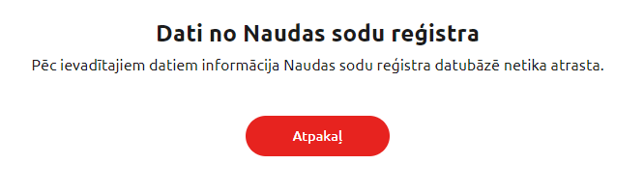
Šajā gadījumā pēc pogas “Atpakaļ” (vai “Uz Pildītajiem e-pakalpojumiem”) būtu jāpievieno noklusētā poga “Beigt”/“Iziet no sistēmas” (iespējams, ar citu nosaukumu), kas loģiski un korekti noslēgtu e-pakalpojuma izpildi:
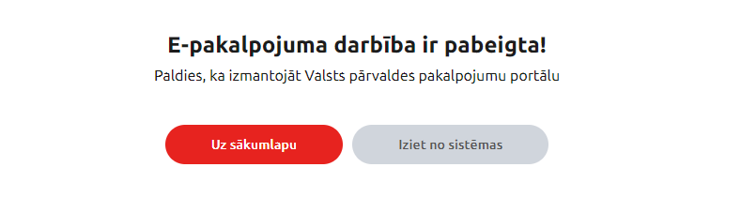
  - Lietotājs tiek brīdināts pirms būtiskām darbībām
Identifikators: | Obligātums:
EPAK.UI.Org.3 | 2 — obligāts
Izklāsts:
Pirms visām darbībām (piemēram, kuras iniciē nākamā soļa pogas nospiešana), kas ir uzskatāmas par būtiskām un/vai neatgriezeniskām e-pakalpojuma izpildes kontekstā (piemēram, dati tiek apstiprināti un nosūtīti atjaunošanai attiecīgajos reģistros), ir attiecīgi jābrīdina lietotājs, turklāt tieši pirms šīs darbības veikšanas. Ir jānodrošina iespēja lietotājam atteikties no attiecīgās darbības veikšanas, nepārtraucot e-pakalpojuma izpildi, piemēram, atgriežoties uz iepriekšējiem soļiem datu precizēšanai.
Attiecīgās pogas tekstam ir skaidri jānosaka izpildāmās darbības raksturs, piemēram: "Nosūtīt datus", “Iesniegt pieprasījumu”, nevis “Tālāk”.
Pozitīvais piemērs:
E-pakalpojumā pirms iesnieguma nosūtīšanas atbildīgajai iestādei attiecīgā darbība lietotājam ir papildus jāapstiprina, turklāt, divos veidos: ar izvēles rūtiņas iezīmēšanas un pogas nospiešanas palīdzību:
  - E-pakalpojumā nav tukšo soļu/darbību
Identifikators: | Obligātums:
EPAK.UI.Org.4 | 2 — obligāts
Izklāsts:
E-pakalpojuma izpildes laikā katram rādāmajam solim ir jābūt funkcionāli pamatotam — t. i., tam, ņemot vērā e-pakalpojuma izpildes laikā ievadītos un saņemtos datus, ir jāpilda noteikta funkcija. Soļi, kas ir nepieciešami tikai noteiktajos e-pakalpojuma izpildes gadījumos, ir jāslēpj pārējos gadījumos — atbilstoši e-pakalpojuma biznesa loģikas izpildes nosacījumu algoritmam.
Piemēri:
- E-pakalpojumā pāreja pie viena no kārtējiem soļiem atver latvija.gov.lv apmaksas sistēmas saskarni pat tad, ja apmaksa nav nepieciešama (apmaksājamā summa ir 0,00 EUR):
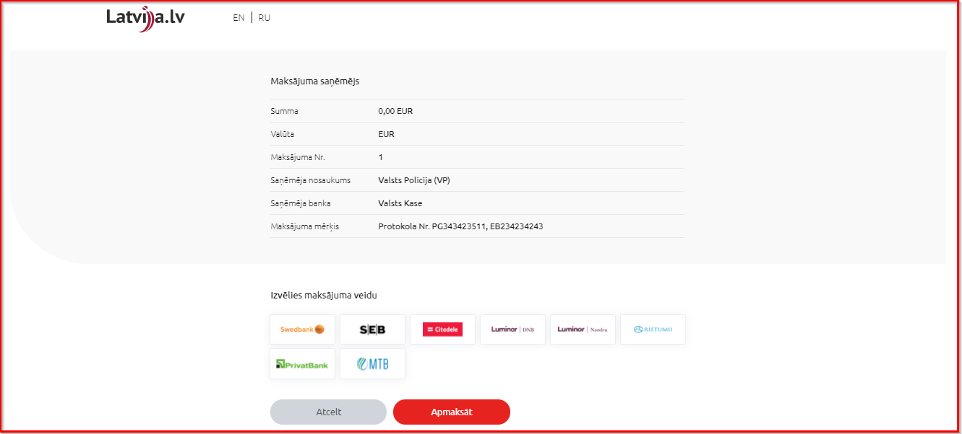
Šajā gadījumā (kad apmaksa nav nepieciešama) apmaksas sistēmas saskarne nav jāatver, bet jāparedz attiecīgā loģika, pārejot pie e-pakalpojuma nākamā soļa.
  - Datu lauku izvietojums pa soļiem ir loģisks
Identifikators: | Obligātums:
EPAK.UI.Org.5 | 2 — obligāts
Izklāsts:
Datu lauku izvietojumam pa soļiem ir jābūt spēkā:
- Sarežģīta formāta datu lauku aizpildīšanai tiek lietoti uznirstošie elementi vai logi.
- Ievadei pirmie tiek prasīti e-pakalpojuma izpildei būtiskākie dati.
- Loģiski saistītiem ievaddatiem atbilstošie lauki ir sagrupēti un/vai ir izvietoti vienā vai blakus esošajos soļos.
- Katrā solī nav vairāk par 7–10 ievadlaukiem.
- Loģiski mazsaistītiem ievaddatiem atbilstošie lauki ir izvietoti atšķirīgajos soļos, vai ir atdalīti ar horizontālo līniju.
- Vairākās vietās atkārtojušos ievaddatu norādīšana ir izdalīta atsevišķajā uznirstošajā logā.
- Uznirstošajos logos nav citu uznirstošo logu.
Pozitīvie piemēri:
- Kaut arī noteiktie datu lauki ir maz saistīti savā starpā, tomēr noteikto apsvērumu dēļ tie ir izvietoti vienā solī (piemēram, tādēļ, lai soļu skaits šim e-pakalpojumam nebūtu pārāk liels). Šajā gadījumā attiecīgie lauki (lauku grupas) ir atdalīti ar horizontālajām līnijām:
- Dzīvesvietas adreses norādīšanai (datu lauks “Dzīvesvietas adrese”) tiek izmantots atsevišķs logs, kas tiek atvērts ar pogas “Izvēlēties” nospiešanu:
Šāds risinājums ļauj paslēpt viena loģiskā datu vienuma ievadīšanu, kas gan atvieglo strukturētās adreses ievadīšanu (jo tā ir atsevišķa logā), gan pārējo datu lauku ievadi (jo, ievadot, piemēram, e-pasta adresi, nav redzami vairāki datu lauki dzīvesvietas adreses komponentu (pilsēta, iela, māja) ievadei).

Prasības saturam
  - Formulējumi nav pretrunīgi
Identifikators: | Obligātums:
EPAK.UI.Cont.1 | 3 — neatceļams
Izklāsts:
Visiem formulējumiem (uzrakstiem) e-pakalpojuma kontekstā ir jābūt nepretrunīgiem. Tas ietver:
- Atšķirīgajās vietās esošie formulējumi nav pretrunīgi savā starpā. Tas arī attiecas uz gadījumu, kad formulējumi ir pretrunīgi netiešā veidā, proti, viens formulējums neatbilst tam, kas izriet no otra formulējuma.
- Visi formulējumi ir saskaņoti ar nozarē un, pēc iespējas, LVP portālā pieņemtajiem un/vai lietotajiem terminiem, frāzēm, kā arī ir viennozīmīgi saprotami lietotājiem.
- Viens un tas pats jēdziens tiek apzīmēts ar vienu un to pašu terminu.
- Viens un tas pats termins apzīmē vienu un to pašu jēdzienu, izņemot gadījumus, kad konkrētā jēdziena izvēle kontekstā ir acīmredzama.
Pamatojums:
Formulējumu pretrunīgums neveicina lietotāja pareizo interpretāciju e-pakalpojuma saturam, un tāpēc ir potenciāls kļūdu un nesagaidāmās uzvedības avots no lietotāja puses.
Piemēri:
- E-pakalpojumā izvēles rūtiņas teksts “Iepazinos ar norādīto informāciju” nav saistošs lietotājam. Ja izvēles rūtiņas iezīmēšana tiek interpretēta kā lietotāja apzināta piekrišana augstāk norādītajam tekstam, tad arī ir jābūt attiecīgajam izvēles rūtiņas tekstam, piemēram, “Piekrītu norādītajai informācijai”.
- E-pakalpojumā tiek jaukti jēdzieni “deklarētā adrese” un “deklarējamā adrese”, paskaidrē norādot, ka lietotājam ir jāievada deklarētā adrese, kaut arī tiek prasīts ievadīt deklarējamo adresi.
  - Formulējumi ir ortogrāfiski, gramatiski, stilistiski un terminoloģiski pareizi
Identifikators: | Obligātums:
EPAK.UI.Cont.2 | 3 — neatceļams
Izklāsts:
Attiecībā uz visiem formulējumiem (uzrakstiem) ir jābūt spēkā:
- tiem ir jābūt ortogrāfiski un gramatiski pareiziem, tie nedrīkst saturēt iespiedkļūdas,
- tiem ir jāievēro lietišķo rakstu valodas stils,
- tajos ir jālieto oficiāli apstiprinātā terminoloģija (ja tāda pastāv).

Izplatītākās kļūdas iekļauj:
Kļūdas raksturojums | Nepareizie varianti | Pareizie varianti
Nepareiza lielo/mazo burtu lietošana nosaukumos (organizācijas, sistēmas u. c.) | Tiesu Administrācija | Tiesu administrācija
 | Sodu Reģistrs | Sodu reģistrs
Nepareiza terminoloģijas lietošana | aplikācija | lietotne
 | uzinstalēt | instalēt
Citas kļūdas | nr | Nr.

Negatīvie piemēri:
- Šajos piemēros ir pieļautas ortogrāfiskās, gramatiskās un/vai iespiedkļūdas:
  - Iestādes “Tiesu administrācija” nosaukumā ir lielo burtu lietojuma kļūda: pareizi ir “Tiesu administrācija”, nevis “Tiesu Administrācija”:
  - “Vārds, Uzvārds” → “Vārds, uzvārds”
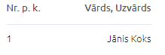
  - “Sodu Reģistrs” → “Sodu reģistrs”
  - “iedzīvotāju reģistrs” → “Iedzīvotāju reģistrs”
- Šajos piemēros nav ievērots pareizs valodas stils:
  - Frāzēs tiek lietoti familiārismi (uzruna uz tu: “norādi”, nevis “norādiet”):
- Šajā piemēra nav lietots pareizais termins “lietotne” vārda “aplikācija” vietā:
  - Paskaidres ir informatīvas
Identifikators: | Obligātums:
EPAK.UI.Cont.3 | 2 — obligāts
Izklāsts:
Katram ievades elementam (tekstlodziņam, izvēles rūtiņai, radiopogām u. tml. īpaši sarežģītiem ievades elementiem) ir jābūt pievienotai paskaidrei, izņemot gadījumus, kad informācija, kas būtu iekļaujama paskaidrē, ir pašsaprotama.
Paskaidrei ir jāsatur šāda pilnīgi aprakstīta informācija par attiecīgo lauku:
- Nozīme/jēga (kas tiek sagaidīts ievadei, uz ko tieši lauks attiecas).
- Pieļaujamais ievaddatu formāts un citas prasības ievaddatiem (var tikt papildināts ar pieņemamajiem un/vai nepieņemamajiem piemēriem) — ja tas nav pašsaprotams.
- Attiecīgo datu pieprasīšanas nolūks/pamatojums un/vai izmantošanas veids, ja tas nav pašsaprotams. Kontaktinformācijas laukam papildus ir jānorāda skaidrojums, kādos gadījumos šī kontaktinformācija var tikt izmantota saziņai ar attiecīgo personu. Ja ir norādāms vairāk par vienu kontaktinformācijas vienību (piemēram, telefons un e-pasta adrese), tad papildus ir jānorāda, kurš saziņas veids kādā veidā tiks izmantots, kuram ir priekšroka u. tml.
Ieteicamais paskaidrojošā teksta garums ir līdz 250 rakstzīmēm (skaitot tukšumzīmes).
Pamatojums:
Lietotājam ir pilnīgi jāizprot, ko tieši viņam ir prasīts norādīt. Tikai šajā gadījumā lietotājs spēs ar pārliecību norādīt tieši to informāciju, kas no viņa ir sagaidāma.
Ievadot noteikto informāciju, lietotājam var rasties bažas, kā šī viņa norādītā informācija tiks izmantota, kā arī kādam nolūkam tā ir nepieciešama, it īpaši, ja šīs informācijas saistība ar e-pakalpojuma mērķi lietotājam neliekas acīmredzama. Piemēram, šādi ir ar kontaktinformācijas norādīšanu e-pakalpojumos, kas skaidrā veidā neparedz saziņu ar personu ārpus e-pakalpojuma.
Pozitīvie piemēri:
- Paskaidrē kontaktinformācijas ievades laukam ir norādīts kontaktinformācijas pieprasīšanas pamatojums un izmantošanas nolūks, no kura arī ir saprotama šo ievadāmo datu nozīme:

Negatīvie piemēri:
- E-pakalpojumā, ievadot kontaktinformāciju, paskaidres ir, bet tās nav informatīvas:
- E-pakalpojumā tiek prasīts ievadīt darba vietu un nodarbošanos, bet nav acīmredzams, kura — uzaicinātāja vai uzaicināmā — darba vieta un nodarbošanās tiek prasīta (sevišķi pārējo divu lauku kontekstā, kur tiek runāts par uzaicināmā iespējamo dzīvesvietu un finansiālo nodrošinājumu); tas kļūst skaidrs tikai pēc šī soļa nosaukuma navigācijas panelī.
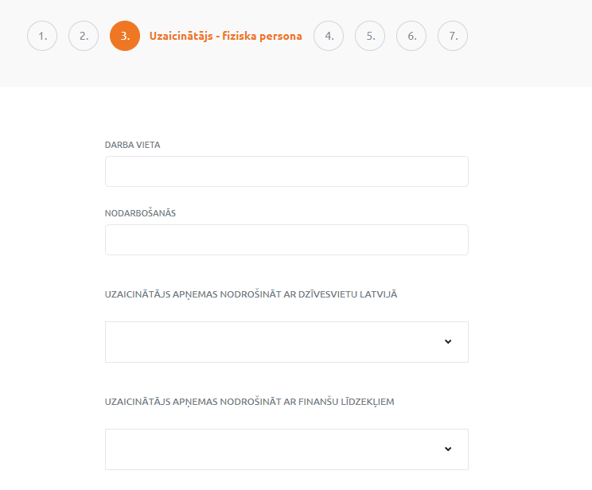
  - Kļūdu ziņojumi definē problēmu un tās novēršanas iespējas
Identifikators: | Obligātums:
EPAK.UI.Cont.4 | 2 — obligāts
Izklāsts:
Kļūdu ziņojumiem (t. sk. validācijas kļūdu ziņojumiem) ir jāsatur:
- Problēmas būtības apraksts biznesa līmenī. Piemēram, “Nav norādīta jūsu kontaktinformācija”, “Ir ievadīta nekorekta e-pasta adrese”, “Norādītā persona nav jūsu nepilngadīgs bērns”.
- Instrukcijā lietotājam, kā var novērst problēmu, iekļaujot nepieciešamo papildinformāciju. Piemēram, “Lūdzu, norādiet savu e-pasta adresi vai tālruņa numuru”, “Lūdzu, norādiet eksistējošu e-pasta adresi. E-pasta adresei ir obligāti jāsatur rakstzīme ‘@’…”.
Nedrīkst prasīt “norādiet korektu e-pasta adresi”, nepaskaidrojot, kas ir “korekts”.
Negatīvie piemēri:
- E-pakalpojumā tiek sagaidīts, ka, izvēloties norādīt datus par trešo personu, tā ir vismaz 14 gadu veca. Norādot jaunākās personas datus, parādās kļūdas ziņojums “Ievadītā persona ir jaunāka par 14 gadiem”:
Šāds kļūdas ziņojums nedz definē problēmu biznesa līmenī, nedz saka lietotājam, kas viņam ir jādara (kā izlabot problēmu). Šī iemesla dēļ no ziņojuma formulējuma ne vienmēr ir skaidrs, ka tas ir kļūdas ziņojums, bet ne informatīvā piezīme, kas parādās personām līdz 14 gadu vecumam.
Šajā gadījumā kļūdas paziņojumam, piemēram, būtu jāsastāv no šādām daļām:
  - Problēmas apraksts: “Norādītais dzimšanas datums atbilst personai, kas nevar būt administratīvi sodīta, jo tā ir jaunāka par 14 gadiem” vai “Ir norādīta persona, kas nevar būt administratīvi sodīta, jo tā ir jaunāka par 14 gadiem”.
  - Instrukcijas problēmas novēršanai: “Lūdzu, norādiet personas, kas nav jaunāka par 14 gadiem, dzimšanas datumu, vai arī izvēlieties citu personas norādīšanas veidu”.
- E-pakalpojums prasa norādīt e-pasta adresi; adreses validācijas kļūdas gadījumā parādās kļūdas ziņojums “Nekorekts formāts!” ar paskaidrojumu “Ievadiet korektu e-pasta adresi”:
Šāds kļūdas ziņojums, kaut arī definē problēmu (ievadītajai e-pasta adresei nav korekts formāts), nesniedz saprotamus norādījumus problēmas novēršanai. Šis īpaši attiecas uz gadījumu, kad lietotājam nav zināms vai saprotams lauka (e-pasta adreses) ievades formāts.
Šajā gadījumā kļūdas paziņojumam, piemēram, būtu jāsastāv no šādām daļām:
  - Problēmas apraksts: “Ir norādīta nekorekta e-pasta adrese”.
  - Instrukcija problēmas novēršanai: “Lūdzu, norādiet eksistējošu e-pasta adresi (piemēram, Janis.Koks-Celms@example.org)”.
Ja e-pakalpojums uzliek papildu ierobežojumus e-pasta adresēm (ievēro prasību EPAK.UI.UX.5), piemēram, atbalsta tikai tradicionālos domēna vārdus, neatbalstot nacionālos (piemēram, “tūdaliņ.lv”), tad attiecīgajā gadījumā kļūdas ziņojumā tas ir jāpaskaidro, piemēram:
  - Problēmas apraksts: “Ir norādīta e-pasta adrese, ko tehnisko ierobežojumu dēļ šis e-pakalpojums neatbalsta”.
  - Instrukcijas problēmas novēršanai: “Lūdzu, norādiet eksistējošu e-pasta adresi, kas sastāv tikai no latīņu alfabēta burtiem, cipariem, punktiem un defisēm, kā arī rakstzīmes ‘@’ (piemēram, Janis.Koks-Celms@example.org)”.
- E-pakalpojumā izņēmuma situācijā (tehniskās kļūdas gadījumā) tiek parādīts kļūdas skaidrojums ar lietotājam nesaprotamiem terminiem:
Šajā gadījumā kļūdas paziņojumā būtu jāpasaka par tehniskās kļūdas esamību un jādod padoms par to, kā lietotājam jārīkojas tālāk (piemēram, uzsākt e-pakalpojumu atkārtoti un šīs kļūdas atkārtošanas gadījumā sazināties ar VRAA vai e-pakalpojuma turētāju — “Uzsāciet pakalpojuma izpildi vēlreiz vai lietojiet izvēlni Papildu opcijas un ziņojiet par kļūdu pakalpojuma izpildē”).
  - Tiek izmantota vienota paziņojumu tipu klasifikācija
Identifikators: | Obligātums:
EPAK.UI.Cont.5 | 2 — obligāts
Izklāsts:
Katram dinamiskajam paziņojumam (kas tiek parādīts lietotājam kā kāda notikuma vai darbības izpildes rezultāts vai atkarībā no noteiktiem nosacījumiem) ir jāatbilst vienam no šādiem tipiem:
- Darbības veiksmīgas izpildes paziņojums un informatīvs paziņojums — liecina par darbības korektu un paredzamo (sagaidāmo) izpildi; sniedz lietotājam informāciju, kas viņam nav obligāta ņemšanai vērā.
- Brīdinājuma paziņojums (attēlojot tas ir jānoformē kā informatīvs vai kļūdas ziņojums) — liecina par darbības korektu izpildi, kad darbības rezultāts atšķiras no paredzamā (sagaidāmā), tomēr darbu var turpināt; sniedz lietotājam informāciju, kuru viņam ir vēlams ņemt vērā.
- Kļūdas paziņojums — liecina par darbības nekorektu izpildi vai arī darbības korektu izpildi, kad darbības rezultāts neļauj turpināt darbu; sniedz lietotājam informāciju, kas viņam ir obligāti jāņem vērā, ja viņš grib mēģināt turpināt darbu.
Dinamiskajiem paziņojumiem ir jābūt noformētiem atbilstoši to tipiem, kā norādīts Stila grāmatā (sk. 0. nodalījumu). Citiem lietotāja saskarnes elementiem, t. sk. statiskajiem (beznosacījuma) paziņojumiem, nedrīkst izmantot noformējumu, kas ir paredzēts dinamisko paziņojumu tipiem.
Pamatojums:
Starp visiem ziņojumiem lietotājam:
- vizuāli ir jāatšķir ziņojumi, kas ir specifiski konkrētajai izpildes reizei, no ziņojumiem, kas tiek rādīti ikvienam un vienmēr,
- vizuāli ir jāredz konkrētajai izpildes reizei specifisko ziņojumu nozīmīguma/kritiskuma pakāpe un darbību izpildes veiksmīgums, tādējādi ātri ļaujot uztvert situācijas, kad ir nepieciešama lietotāja uzmanība/rīcība.
Negatīvie piemēri:
- E-pakalpojumā, lietotājam piedāvājot atlasīt informāciju no arhīva datubāzes, papildus tiek sniegts skaidrojums par arhīva datubāzes saturu, kas tiek noformēts kā dinamisks informatīvs ziņojums. Šis var likt lietotājam domāt, ka:
  - ziņojumā rādāmā informācija ir pagaidu ierobežojums,
  - šis ir informatīvs paziņojums, kas atspoguļo kāda automātiski izpildītā pieprasījuma labvēlīgu rezultātu un kas tādējādi, no pirmā skata, nav tieši saistīts ar zem tā esošo izvēles rūtiņu.
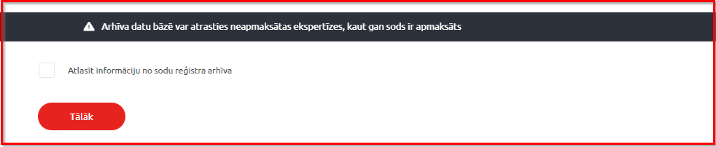
Šajā gadījumā statisks informatīvs paziņojums būtu jāveido ar noklusēto teksta noformējumu:
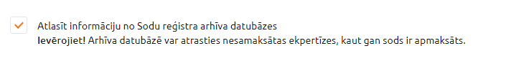
vai, ja tas nav pietiekami svarīgs, tad šis paziņojums būtu jāpārnes paskaidrē:
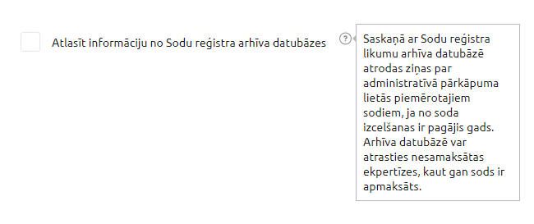
  - Maksas opcijas ir skaidri izdalītas
Identifikators: | Obligātums:
EPAK.UI.Cont.6 | 2 — obligāts
Izklāsts:
Ja no konkrētajā laukā lietotāja ievadītajiem datiem ir atkarīga maksa par e-pakalpojuma vai pakalpojuma izpildi, tad šiem laukiem ir jābūt nesakļautām paskaidrēm, kādā veidā un kādā apmērā attiecīgā laukā ievadītie dati ietekmēs maksu par e-pakalpojuma (pakalpojuma) izpildi.
Pozitīvie piemēri:
- E-pakalpojumā, lietotājam izvēloties katru pozīciju, tai atklātā veidā ir norādīta šīs pozīcijas izvēles cena. Šādā veidā lietotājs, veicot izvēli, apzinās tās ietekmi uz gala maksu:
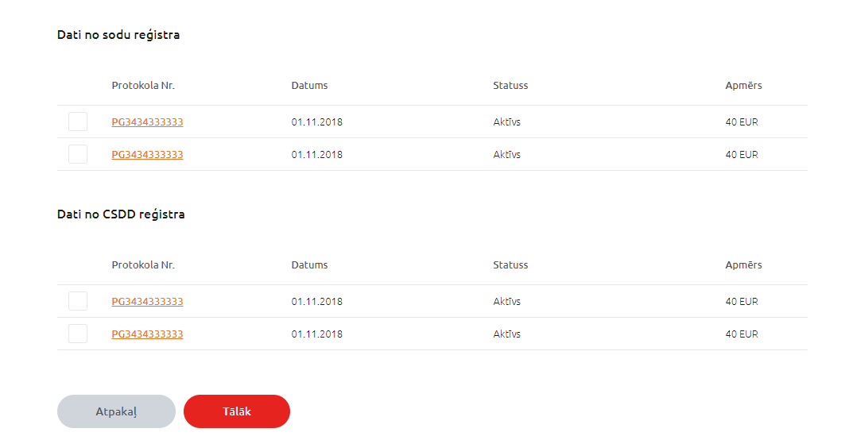
  - Intervāliem ir norādīts, vai beigu punkts ir iekļauts intervālā
Identifikators: | Obligātums:
EPAK.UI.Cont.7 | 1 — vēlams
Izklāsts:
Katram skaitļu vai datumu intervālam ir skaidri jānorāda, vai šī intervāla beigu punkts ir iekļauts šajā intervālā. Piemēram, intervāla “līdz” daļai var pievienot skaidrojumu “ieskaitot”/“neieskaitot”.
Pamatojums:
Norādot intervāla beigu punktu bez papildu norādes, var rasties divdomība, vai beigu punkts ir iekļaujams šajā intervālā, vai nē. Divdomība var rasties pat tad, ja attiecīgajos normatīvajos aktos šāda situācija ir īpaši atrunāta (kā, piemēram, Administratīvā procesa likuma 43. panta 3. daļā: “Termiņš, kas noteikts līdz konkrētam datumam, beidzas šajā datumā”) — jo ne visi e-pakalpojuma lietotāji pārzina saistītos normatīvos aktus.
Divdomību var novērst, pievienojot tiešu norādi, vai intervāla beigu punkts tiek vai netiek iekļauts (ieskaitīts) šajā intervālā.
Piemēri:
- E-pakalpojumā, aizpildot datumu intervālu, var rasties šaubas, vai datums “līdz” pilnīgi tiek iekļauts attiecīgajā intervālā, vai arī intervāls beidzās ar iepriekšējā datuma plkst. 24:00:
Šajā gadījumā uzrakstam “līdz” būtu jāpievieno skaidrojums “ieskaitot”: “līdz (ieskaitot)”.

Prasības elementiem
  - Ievadizvades/izvades elementi atbilst lauku datiem
Identifikators: | Obligātums:
EPAK.UI.UX.1 | 2 — obligāts
Izklāsts:
- Datu vienuma ievadei, kas paredz viena vai vairāku variantu izvēli no vairākiem (t. sk. diviem) variantiem, ir jāizmanto atbilstošie datu ievades elementi:
  - Viena varianta izvēlei no vairākiem iepriekšdefinētiem variantiem tiek izmantota radiopogu grupa.
  - Viena varianta izvēlei no vairākiem dinamiski noteicamiem vai klasificētiem variantiem tiek izmantots sarakstlodziņš (List) vai nolaižamais sarakstlodziņš (ComboBox vai Select), vai arī radiopogu grupa, vai arī cits līdzīgs elements.
  - Vairāku variantu izvēlei no vairākiem loģiski saistītajiem iepriekšdefinētiem variantiem tiek izmantota izvēles rūtiņu grupa.
  - Vairāku variantu izvēlei no vairākiem dinamiski noteicamiem vai klasificētiem loģiski saistītiem variantiem tiek izmantots saraksts (DataGrid) vai vairākatlašu sarakstlodziņš (DropdownList vai Select) vai arī izvēles rūtiņu grupa (lapošanas (Pagination) elementa iekšā, ja variantu skaits ir lielāks par 5–7), vai arī cits līdzīgs elements.
  - Loģiskās pazīmes ‘jā’/‘nē’ ievadīšanai tiek izmantota izvēles rūtiņa.
  - Loģiskās binārās pazīmes ievadīšanai, kad abas pieļaujamās vērtības nav diametrāli pretējas pēc nozīmes, tiek izmantota divu radiopogu grupa.
- Datuma ievadei ir jāizmanto ietvara standarta kalendāra elements (skat. DateRangePicker dokumentā [4]).
  - Komandelementi atbilst darbībai
Identifikators: | Obligātums:
EPAK.UI.UX.2 | 2 — obligāts
Izklāsts:
- Darbības, kas attiecas uz visu soli (vai atvērto uznirstošo logu), iniciēšanai ir jāizmanto poga. Piemēram, pogai “Attīrīt” ir jāuzstāda visus soļa ievadlaukus (ne vienu konkrētu lauku) tukšus.
- Darbības, kas attiecas uz lauku vai lauku grupu, iniciēšanai ir jāizmanto hipersaite. Piemēram, adreses ievadīšanas uznirstošā loga atvēršanai ir jāizmanto hipersaite “Norādīt adresi” (vai ar līdzīgu nosaukumu).
  - Viens ievadlauks ir paredzēts viena veida datu ievadei
Identifikators: | Obligātums:
EPAK.UI.UX.3 | 1 — vēlams
Nosaukums:
Viens ievadlauks ir paredzēts viena veida datu ievadei
Izklāsts:
Ir jānodrošina, lai ievadlaukā ievadāmo datu veids nebūtu atkarīgs no konteksta vai citiem datiem. Piemēram, ja ir izvēle starp personas veidu (fiziskā vai juridiskā), tad nedrīkst būt viens ievadlauks “Vārds/nosaukums” (fiziskās personas vārda vai juridiskās personas uzvārda ievadei) — šajā vietā konceptuāli ir jābūt diviem atsevišķiem laukiem “Vārds” un “Nosaukums” (kuri, iespējams, tiek attiecīgajā situācija atspējoti vai paslēpti).
  - Soļu navigācijas pogas ir izvietotas apakšā un atbilstošajā secībā
Identifikators: | Obligātums:
EPAK.UI.UX.4 | 2 — obligāts
Izklāsts:
Soļu navigācijas pogām ir jābūt izvietotām e-pakalpojuma apakšējā daļā.
Navigācijas pogu secībā:
- Pogām, kas nodrošina pārejas uz nākamajiem e-pakalpojuma soļiem, ir jābūt izvietotām pogu grupas labajā daļā. Pogām, kas nodrošina pāreju uz tālākajiem beigu soļiem, ir jābūt izvietotām pogu grupā vairāk pa labi (piemēram, pogai, kas nodrošina pāreju uz vienu soli uz priekšu, ir jābūt izvietotai pirms pogas, kas nodrošina pāreju uz diviem soļiem uz priekšu).
- Pogām, kas nodrošina pārejas uz iepriekšējiem e-pakalpojuma soļiem vai pabeidz e-pakalpojuma izpildi, ir jābūt izvietotām pogu grupas kreisajā daļā. Pogām, kas nodrošina pāreju uz tālākajiem sākuma soļiem, ir jābūt izvietotām pogu grupā vairāk pa kreisi (piemēram, pogai, kas nodrošina pāreju uz vienu soli atpakaļ, ir jābūt izvietotai pēc pogas, kas nodrošina pāreju uz e-pakalpojuma sākumu).
Starp navigācijas pogām ir jābūt vienai noklusētajai pogai. Noklusētā poga var vai nu nodrošināt pāreju uz nākamo e-pakalpojuma soli, vai nu pabeigt e-pakalpojuma izpildi.
  - Ievaddatiem nav nepamatotu ierobežojumu
Identifikators: | Obligātums:
EPAK.UI.UX.5 | 2 — obligāts
Izklāsts:
Ir jānodrošina, lai ievaddatiem nebūtu papildu ierobežojumu, izņemot ierobežojumus no e-pakalpojuma biznesa puses un pamatotus ierobežojumus no tehniskās realizācijas puses.
Šis iekļauj nepamatotus ierobežojumus:
- ievaddatu vienumu obligātumam,
- ievaddatu vērtībām,
- ievaddatu formātam.
Piemēri:
- E-pakalpojums kontaktinformācijas ievades blokā piedāvā lietotājam izvēlēties atbildes saņemšanu uz lietotāja norādīto e-pasta adresi. Tomēr šajā gadījumā e-pakalpojums obligāti prasa lietotājam ievadīt arī tālruņa numuru, kaut arī atbildes saņemšana pa tālruni netika izvēlēta:
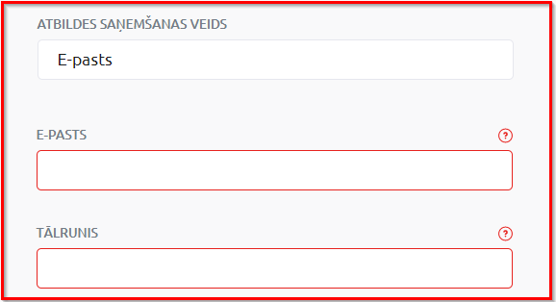
Šajā gadījumā, atkarībā no biznesa nepieciešamības, būtu jāizvēlas viens no variantiem:
  - Padarīt neizvēlētajam atbildes saņemšanas veidam atbilstošās kontaktinformācijas ievades lauku par neobligāti aizpildāmo.
  - Norādīt, ka ir nepieciešami abi atbildes saņemšanas veidi (e-pastā un pa tālruni), bet viens no tiem tiks izmantos kā primārais atbildes saņemšanas veids, bet otrs — kā rezerves saņemšanas veids (piemēram, kad rodas problēma, komunikācijai izmantojot pirmo veidu). Šajā gadījumā ir jāprecizē arī lauka “Atbildes saņemšanas veids” nosaukumu, minot, kas tas ir primārais, bet ne vienīgais izmantojamais atbildes saņemšanas veids.
  - Saskarnē nav ritjoslu
Identifikators: | Obligātums:
EPAK.UI.UX.6 | 2 — obligāts
Izklāsts:
E-pakalpojuma elementu (arī soļu) izkārtojumā nedrīkst parādīties ritjoslas (ne horizontālās, ne vertikālās) neatkarīgi no izmantojamās tīmekļa pārlūkprogrammas, ierīces, izšķirtspējas — izņemot elementus, kuri pēc savas būtības prasa ritjoslas (piemēram, sarakstlodziņus un līdzīgus elementus).
  - Paziņojumi ir izvietoti pie attiecīgajiem elementiem
Identifikators: | Obligātums:
EPAK.UI.UX.7 | 2 — obligāts
Izklāsts:
Attiecībā uz paziņojumiem, kas attiecas uz konkrēto datu lauku, ir jābūt spēkā:
- Lokālie paziņojumi tiek rādīti pie attiecīgā saskarnes elementa (ievadlauka).
- Paziņojumi par ievadlaukā ievadīto datu kļūdām tiek rādīti attiecīgajā paskaidres elementā.
  - Piekļūstamības prasību ievērošana
Identifikators: | Obligātums:
EPAK.UI.UX.8 | 2 — obligāts
Izklāsts:
Jābūt spēkā:
- Tekstuālajai informācijai jābūt ar pietiekamu kontrastu, teksta krāsas attiecība pret fona krāsu. Kontrastu var uzlabot mainot teksta krāsu un izmēru vai fona krāsu;
- Soļu satura elementiem jabūt navigējamiem un izmantojamiem darbojoties tikai ar klaviatūru;
- Soļu satura elementiem jābūt navigējamiem un izmantojamiem darbojoties ar ekrāna lāsīšanas rīkiem.

Veicot e-pakalpojuma saskarnes izstrādi, tā jāveido saskaņā ar piekļūstamības prasībām, jānodrošina ka tiek ievēroti A un AA līmeņa kritēriji no W3C Tīmekļa satura pieejamības vadlīnijām WCAG 2.1, skatīt [9].

Prasības implementācijai
  - Datu pārbaudes tiek veiktas arī servera pusē
Identifikators: | Obligātums:
EPAK.UI.Impl.1 | 3 — neatceļams
Izklāsts:
Visas datu pārbaudes, kas tiek veiktas klienta pusē, ir jāveic arī servera pusē.
Pārbaudēm, kas tiek veiktas servera pusē, ir jābūt vienlīdzīgām vai spēcīgākam nekā pārbaudes klienta pusē. (Servera pusē pārbaužu skaits un dziļums var būt augstāks nekā klienta pusē.)
Pamatojums:
Pārbaudes, kas tiek veiktas, lietotāja saskarnē, ir pietiekami viegli apejamas — to var izmantot iespējamais ļaundaris savos nolūkos. Tāpēc, realizējot lietotāja saskarni, tajā ir tikai jādublē servera pusē esošās pārbaudes, ne jāpievieno klāt jaunas (neskaitot ar navigāciju saistītas pārbaudes).
  - Adreses ievadīšanai ir izmantota VISS Adrešu meklēšanas komponente
Identifikators: | Obligātums:
EPAK.UI.Impl.2 | 2 — obligāts
Izklāsts:
Adreses strukturētajai ievadīšanai ir jāizmanto VISS Adrešu meklēšanas komponente. Ja adrese ir viens no vairākiem ievadlaukiem, tad Adrešu meklēšanas komponente ir jārāda atsevišķā uznirstošā logā.
Piemēri:
- E-pakalpojumā adreses ievadīšanai tiek lietota no jauna izstrādāta komponente.
Kā risinājums ir jāizmanto esošā VISS Adrešu meklēšanas komponente (sk. AddressFinder dokumentā [8]):

  - Attēlojamie teksti tiek glabāti kā resursi
Identifikators: | Obligātums:
EPAK.UI.Impl.3 | 2 — obligāts
Izklāsts:
Visi teksti (lauku nosaukumi, paskaidres, paziņojumi u. tml.), kas var tikt attēloti lietotājam (lietotāja saskarnes palīgteksti nevis iegūstamie vai apstrādājamie dati), ir jāglabā kā resursi uzturēšanas lomu dalīšanai atsevišķi no binārajām lietotnes datnēm, nodrošinot, piemēram, ka tekstus var mainīt, nepārkompilējot izpildkodu. Šos tekstus nedrīkst glabāt lietotnes (vai tās bināro datņu) iestatījumu un konfigurācijas datnēs (piemēram, datnē appsettings.josn). Resursiem ir jāatbalsta daudzvalodība.
Pamatojums:
Tekstu atdalīšana no binārajām lietotnes datnēm bāzējas uz vispārpieņemtu inženierijas principu “atbildības dalīšana” (separation of concerns), kas paredz, ka pēc iespējas ir jānošķir vienumi, kas ir atbildīgi par atšķirīgajiem produkta aspektiem. Lietotņu izstrādē visi tekstu formulējumi parasti nav atkarīgi no lietotņu darbības loģikas. Turklāt bieži pastāv nepieciešamība rediģēt tekstus, neskarot lietotnes loģiku. Tāpēc tekstu glabāšana kā atsevišķus lietotnes resursus veicina labāku lietotnes pārskatāmību un lielāku lietotnes pielāgošanas potenciālu (t. i., noteiktu lietotnes loģiku neietekmējošo izmaiņu veikšanu bez programmēšanas darbību nepieciešamības).
Resursus nav ieteicams glabāt lietotnes iestatījumu un konfigurācijas datnēs, jo parasti šīs datnes nav paredzētas resursu glabāšanai, bet gan lietotnes tehnisko un loģisko parametru specificēšanai.
  - Teksta formatējums
Identifikators: | Obligātums:
EPAK.UI.Impl.4 | 2 — obligāts
Izklāsts:
- Pamattekstam ir jālieto HTML tagi <p>, <span>.
Šo tagu stilam ir jābūt noklusētam (kā to definē portāla noklusētie CSS stili).
Pamatteksts paredz šādas CSS vērtības:
color: #1c1c1c;
font-family: "Ubuntu",sans-serif;
font-size: 1rem;
font-weight: normal;
- Izcēlumiem pamattekstā ir jālieto slīpraksts vai treknraksts, lietojot HTML tagus <i> vai <em> slīprakstam un tagu <strong> treknrakstam.
Šo tagu stilam ir jābūt noklusētam (kā to definē portāla noklusētie E-pakalpojuma ietvara CSS stili).
<i> un <em> paredz šādas CSS vērtības slīprakstam:
font-style: italic;
<b> un <strong> paredz šādas CSS vērtības treknrakstam:
font-weight: bold;
- Numurētajiem sarakstiem (t. sk. ligzdotiem (nested)) ir jālieto HTML tagi <ol> (sarakstam kopumā) un <li> (katram saraksta vienumam).
Nepareizi:
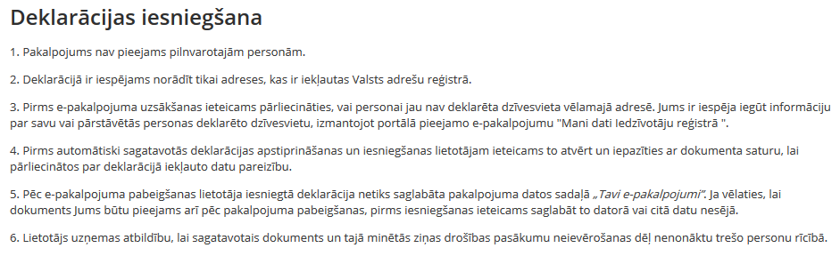
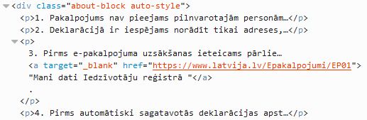
Pareizi:
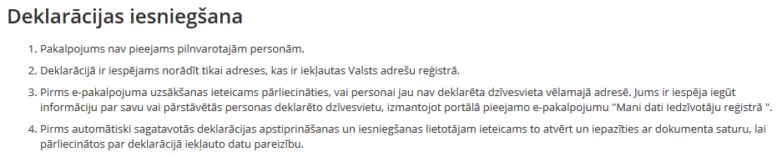
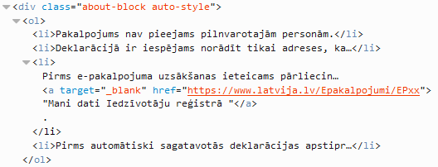
- Sarakstiem ar aizzīmēm (t. sk. ligzdotiem (nested)) ir jālieto HTML tagi <ul> (sarakstam kopumā) un <li> (katram saraksta vienumam).
Nepareizi:
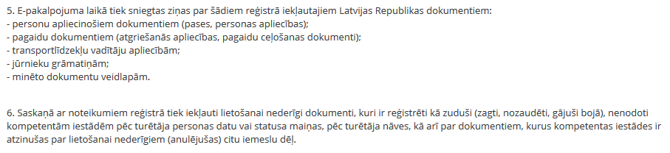
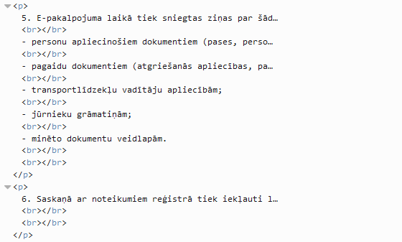
Pareizi:
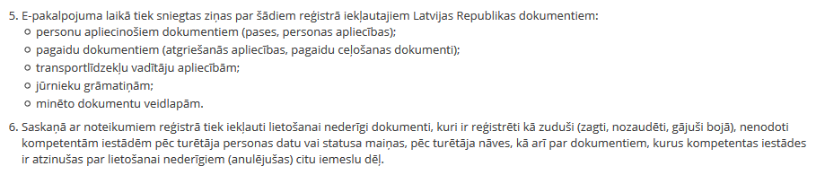
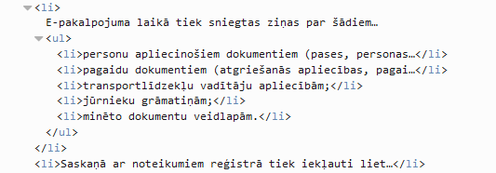
- Hipersaitēm ir jālieto HTML tagi <a>.
Šo tagu stilam ir jābūt noklusētam (kā to definē portāla noklusētie CSS stili).
  - Uznirstošie logi un citi esošie elementi realizēti ar ietvara rīkiem
Identifikators: | Obligātums:
EPAK.UI.Impl.5 | 2 — obligāts
Izklāsts:
Uznirstošajiem logiem un citiem ietvarā nodrošinātajiem elementiem (kas ir uzskaitīti prasībā EPAK.UI.Styles.2, kā arī datņu augšupielādes elementam) ir jāizmanto tikai ietvarā piedāvātā attiecīgo elementu realizācija (skatīt. Modal, FileUpload un citus atbilstošus elementus dokumenta [4] Stila grāmata nodaļā).

Stila grāmata
  - Soļa izkārtojums
Identifikators: | EPAK.UI.Styles.1
Izklāsts:
- E-pakalpojuma izpildes laikā lietotāja saskarnē ir izdalāmas šādas daļas (sk. attēlu):
  - bredcrumbs
  - virsraksts — e-pakalpojuma nosaukums,
  - soļu navigācijas josla — parāda e-pakalpojuma izpildes progresu pa soļiem,
  - soļa izkārtojums — e-pakalpojuma pašreiz atvērtā soļa izkārtojums.
  - kļūdas pieteikšanas josla – parāda transakcijas numuru un dod iespēju pieteikt kļūdu.
  - soļa izpildes instrukcijas.
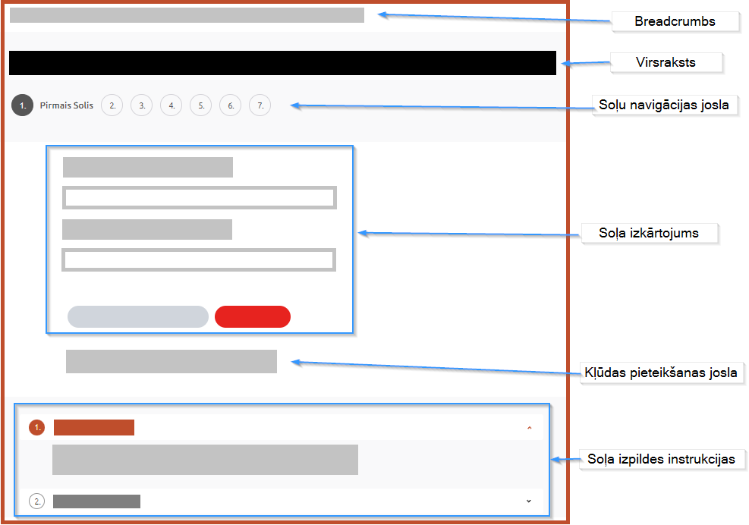
- Katra soļa galvenākās komponentes ir datu lauki (ievadlauki, ievadizvades lauki, izvadlauki). Tipisks uz datu laukiem orientētā soļa izkārtojums ir šāds (sk. attēlu):
  - pamatdaļā ir datu lauki, kas ir izvietoti vienā slejā divās rindās šādā veidā:
    - pirmajā rindā (augšējā) ir datu lauku elementu nosaukumi (labels),
    - otrajā rindā (apakšējā) ir paši datu lauku elementi;
  - apakšējā daļā ir izvietotas soļu navigācijas un darbību pogas, piemēram, “Atpakaļ” un “Tālāk”.
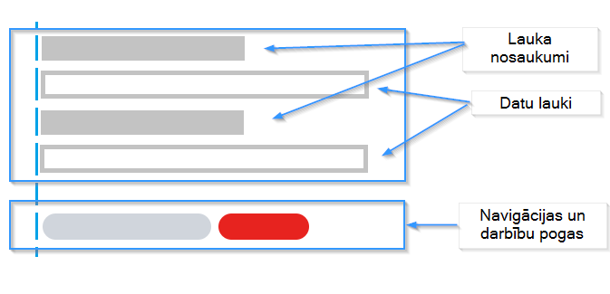
  - Elementu veidi
Identifikators: | EPAK.UI.Styles.2
Izklāsts:
- Lietotāja saskarnes elementi ir aprakstīti dokumentā [4], biežāk lietotie:
  - ekrāna taustiņi un to grupas (button),
  - tekstlodziņš (text box):
    - tekstlodziņš vienrindas nebagātinātā teksta ievadei,
    - tekstlodziņš daudzrindu nebagātinātā teksta ievadei,
    - tekstlodziņš bagātinātā teksta ievadei;
  - izvēles rūtiņa (check box),
  - radiopoga (radio button) — tiek lietota tikai radiopogu grupās,
  - saraksts (list),
  - nolaižamais sarakstlodziņš (combo box),
  - datuma izvēles lodziņš (nolaižamais kombinētais kalendāra elements),
  - paskaidre (tooltip),
  - vērtību validatori,
Lauka nosaukumus rekomendējams izvietot virs lauka atsevišķā rindā.
- Tekstlodziņš nebagātinātā teksta ievadei:
Tekstlodziņš ar datu lauka nosaukumu (label) Lauka nosaukumu rekomendējams izvietot virs lauka atsevišķā rindā:
Tekstlodziņš ar datu lauka nosaukumu (label) un paskaidri:
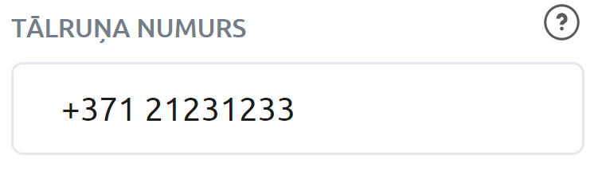
- Tekstlodziņš vairākrindiņu nebagātinātā teksta ievadei:
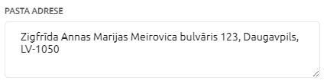
- Nolaižamais sarakstlodziņš (drop-down list box) ar nosaukumu:
- Izvēles rūtiņu grupa ar paskaidrēm:
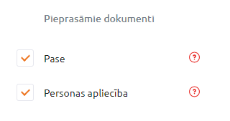
- Radiopogu grupa ar paskaidri vienam elementam:
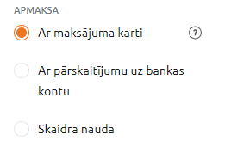
- Pogas:
  - parastā un noklusētā:

  - divas parastās un viena noklusētā:
  - atspējotā (disabled) un noklusētā:
  - parastā un atspējotā (disabled) noklusētā:
- Paskaidre ievades laukam kopumā:
  - pasīva (var tikt aktivizēta jebkurā laikā pēc lietotāja pieprasījuma; nevērš lietotāja uzmanību):
  - aktīva (prasa lietotāja uzmanību, liecina par kļūdu ievaddatos):

- Paskaidre salikta ievades lauka konkrētajam ievades elementam:
  - pasīva (var tikt aktivizēta jebkura laikā pēc lietotāja pieprasījuma; nevērš lietotāja uzmanību):
  - aktīva (prasa lietotāja uzmanību, liecina par kļūdu ievaddatos):
  - Elementu līdzinājums
Identifikators: | EPAK.UI.Styles.3
Izklāsts:
- Vienā rindiņā esošie elementi vertikāli ir jāizlīdzina pa tajos esošo (vai paredzamo) rakstzīmju bāzlīnijām (baselines):
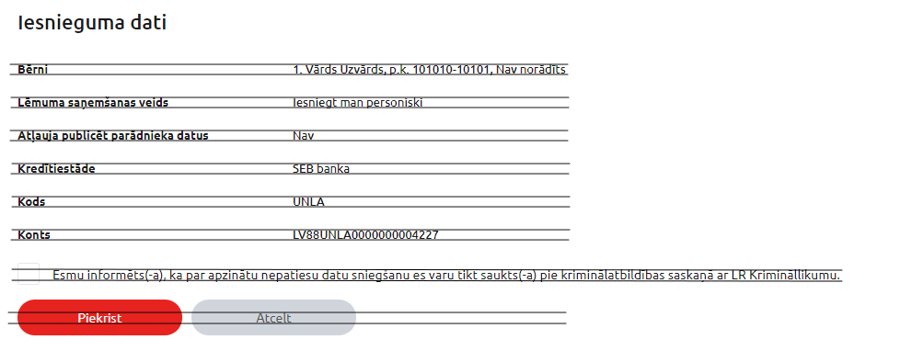
Lauka nosaukumus rekomendējams izvietot virs lauka atsevišķā rindā.
Nepareizi:
Pareizi:
Nepareizi:
- Vienā slejā esošie elementi horizontāli ir jālīdzina, lai būtu spēkā, ka:
  - līdzīgo teksta saturošo elementu tekstu sākums ir vienā vertikālajā līnijā,
  - līdzīgo elementu sākums un beigas ir vienā vertikālajā līnijā,
  - ievades elementu sākums ir vienā vertikālajā līnijā.
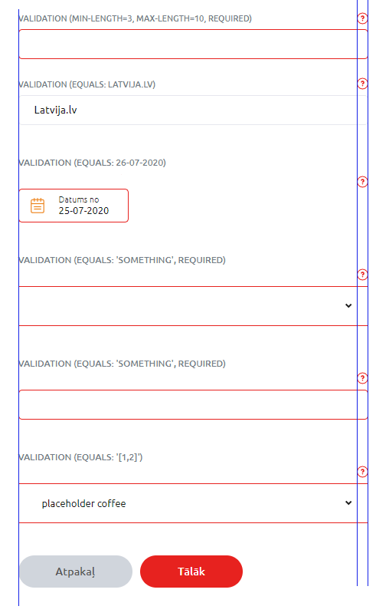
  - Ievadlauku obligātums
Identifikators: | EPAK.UI.Styles.4
Izklāsts:
- Obligāti aizpildāmie ievades lauki ir jāapzīmē ar sarkanu rāmīti, ja tie nav aizpildīti.
Neobligāti aizpildāmos ievades laukus nedrīkst apzīmēt kā obligātus pat tad, ja šie lauki ir obligāti noteiktajos gadījumos.
Nākamajā attēlā trīs lauki: “Republikas pilsēta”, “Novads” un “Priekšpilsēta…” ir apzīmēti kā obligāti, tomēr noteiktajos gadījumos obligāts ir tikai viens (vai divi) no šiem laukiem:
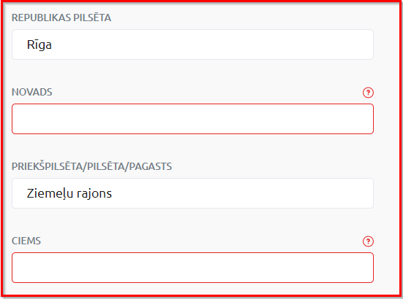
- Ja lauks ir obligāti aizpildāms noteiktajos gadījumos, un šie gadījumi nav atkarīgi no pašreiz atvērtā e-pakalpojuma soļa ievaddatiem (vai šajā solī izpildītajām darbībām), tad šo lauku var vizuāli apzīmēt kā obligātu, tikai ja izpildās attiecīgs nosacījums.
- Atsevišķas izvēles rūtiņas vizuāli nedrīkst norādīt kā obligāti aizpildāmās, pat ja to iezīmēšana ir obligāta e-pakalpojuma turpināšanai, — jo par lauka obligātumu netiek uzskatīta lauka konkrētā vērtība, bet tikai tas, ka laukam ir jābūt norādītai jebkurai lauka formātam atbilstošai vērtībai. Izvēles rūtiņas elementa rakstura dēļ vērtība tai ir piešķirta vienmēr, pat tad, ja tā nav izvēlēta, — šajā gadījumā attiecīgajam datu laukam (vai tā daļai) vērtība ir ‘nē’/‘aplams’.
  - Elementu noformējums
Identifikators: | EPAK.UI.Styles.5
Izklāsts:
- Lietotāja saskarnes elementi nedrīkst būt pārslogoti ar nevajadzīgu vai pašsaprotamo informāciju.
Piemēram, padoms “Sāciet ievadi”, no vienas puses, ir lieks, jo ir pašsaprotami, ka tekstlodziņi ir paredzēti datu ievadei, un, no otras puses, ir maldinošs, jo attiecīgo datu lauku aizpildīšana nav obligāta, bet padoms ir izteikts pavēles izteiksmē:
Pareizi:
Šādā veidā tomēr var attēlot aizpildījuma piemērus, liekot priekšā norādi uz to, ka tie ir piemēri, piemēram:
- Elementos nav pieļaujama cita (ne noklusētā) fonta izmantošana.
  - Paziņojumi
Identifikators: | EPAK.UI.Styles.6
Izklāsts:
- Paziņojumiem atkarībā no tipa (sk. prasību EPAK.UI.Cont.5) ir jāizskatās šādi:
  - darbības veiksmīgas izpildes attēlošana:
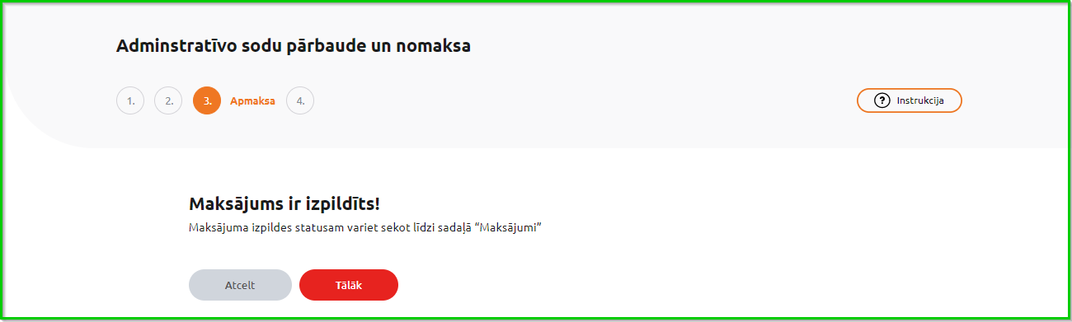
  - informatīvs vai kļūdas paziņojums:
  - kļūdas paziņojums, norādīt īpašību alert type vērtību error:
arī pieļaujami varianti:
Piezīme: Brīdinājuma (warning) paziņojumi ir jāattēlo vai nu kā informatīvie paziņojumi (ja turpmākais darbs var tikt turpināts), vai kā kļūdas paziņojumi (pretējā gadījumā).
Nav pareizi:

  - Krāsas
Identifikators: | EPAK.UI.Styles.7
Izklāsts:
- Uzmanības īpašai pievēršanai. Lieto primāro pogu izcelšanai un uzņēmēju sadaļas vizuālo elementu izcelšanai:
#E7231F
Šim pašam nolūkam nedrīkst lietot krāsas, kas ir vizuāli tuvas 2. punktā minētajai krāsai.
- Izmanto UI elementu iekrāsošanai (radio-button, check box u.t.t.) un privātpersonu sadaļas vizuālo elementu izcelšanai:
#BF3E2C
Šim pašam nolūkam nedrīkst lietot krāsas, kas ir vizuāli tuvas 1. punktā minētajai krāsai.
- Elementu attēlošanai ir atļautas arī šādas krāsas:
#D9710d
#747D88
#1C1C1C
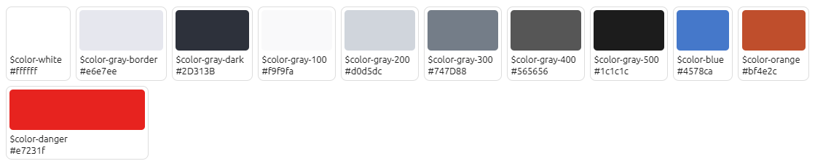
  - Teksta salikums
Identifikators: | EPAK.UI.Styles.8
Izklāsts:
- Punkts (‘.’) no nākamas rakstzīmes parasti ir jāatdala ar atstarpi. Ja starp vārdiem/skaitļiem, starp kuriem ir punkts, ir loģiskā saistība, tad atstarpei ir jābūt nedalāmajai (non-breaking space; atbilst HTML literālim &nbsp;).
Domuzīme (‘–’ vai ‘—’) ir jāatšķir no defises (‘-’; hyphen/hyphen-minus). Šīs pieturzīmes ir jālieto atbilstoši valodas gramatikas likumiem, proti, domuzīmes vietā nedrīkst izmantot defisi, un otrādi. Latviešu valodā domuzīmes, ja tās netiek lietotas vienotājdomuzīmes nozīmē, ir jāatdala no iepriekšējiem vārdiem ar nedalāmo atstarpi un no nākamajiem vārdiem ar parasto atstarpi. Vienotājdomuzīmes starp vārdiem ir jāraksta bez atstarpēm.
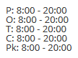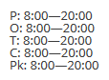
- Latviešu valodā ir jāizmanto šādi pēdiņu rakstzīmju pāri:
  - “ ” (atbilst HTML literāļiem &ldquo; un &rdquo;),
  - « » (atbilst HTML literāļiem &laquo; un &raquo;).
Jāizvēlas viens no pēdiņu rakstzīmju pāriem un jālieto konsekventi visos vienas lietotnes tekstos.
Ligzdotu (nested) pēdiņu gadījumā pēdiņu rakstzīmju pāri ir jāmij, ārā atstājot pamata rakstzīmju pāri.
jeb:

jeb:

jeb:

E-pakalpojumu lietotāja saskarnes kontrolsaraksts
Lai noteiktu, vai konkrēts e-pakalpojums atbilst šajā dokumentā definētajām vadlīnijām, ir jāpārbauda, vai attiecībā uz šo e-pakalpojumu (tā versiju) izpildās (atbilstoši katras prasības obligātumam) visas 4. nodalījumā noteiktās prasības.
Lai vienkāršotu šo atbilstības noteikšanas procesu, šajā nodalījumā ir uzskatītas šajā dokumentā definēto prasību pamattēzes. Šīs tēzes pārklāj visas 4. nodalījumā definētās prasības, un tāpēc tās var kalpot par kontrolsarakstu (checklist) prasību izpildei. Tomēr, pārbaudot konkrētās tēzes atbilstību apskatāmajam e-pakalpojumam, tā ir jāinterpretē atbilstoši attiecīgajā prasībā izklāstītajam (sk. tēzēm atbilstošu lauku “atsauces”).
 | Biznesa līmenis | obligātums/  svarīgums | atsauces
 | E-pakalpojuma izpilde ļauj sasniegt lietotājam jūtamo rezultātu (noteikto mērķi) |  | EPAK.UI.Biz.1
 | E-pakalpojums kalpo tikai viena mērķa sasniegšanai |  | EPAK.UI.Biz.1
 | E-pakalpojums neatkārto citu e-pakalpojumu funkcionalitāti nozīmīgā apjomā |  | EPAK.UI.Biz.1
 | E-pakalpojuma katra izpildes reize nav atkarīga no iepriekšējās (izņemot biznesa līmeņa atjaunotos datus) |  | EPAK.UI.Biz.2
 | E-pakalpojums prasa minimāli nepieciešamo ievaddatu apjomu |  | EPAK.UI.Biz.3
 | E-pakalpojuma soļu organizācija
 | E-pakalpojums ir organizēts secīgajos soļos |  | EPAK.UI.Org.6
 | E-pakalpojumā nav apslēpto soļu  (izņemot atsevišķus kļūdas paziņojumu soļus) |  | EPAK.UI.Org.4
 | Sarežģīta formāta datu lauku aizpildīšanai tiek lietoti uznirstošie elementi vai logi |  | EPAK.UI.Org.5
 | Ievaddatu pārbaudes notiek katru reizi, pārejot pie nākamā soļa |  | EPAK.UI.Impl.6
 | E-pakalpojums ir loģiski noslēdzams visos gadījumos |  | EPAK.UI.Org.2
 | Ievadei pirmie tiek prasīti e-pakalpojuma izpildei būtiskākie dati |  | EPAK.UI.Org.5
 | Loģiski saistītiem ievaddatiem atbilstošie lauki ir sagrupēti un/vai ir izvietoti vienā vai blakus esošajos soļos |  | EPAK.UI.Org.5
 | Katrā solī nav vairāk par 7–10 ievadlaukiem |  | EPAK.UI.Org.5
 | Loģiski mazsaistītiem ievaddatiem atbilstošie lauki ir izvietoti atšķirīgajos soļos, vai ir atdalīti ar horizontālo līniju |  | EPAK.UI.Org.5
 | Lietotājs tiek brīdināts pirms būtiskām/neatgriezeniskām darbībām |  | EPAK.UI.Org.3
 | Pirms lietotāja norādīto datu nosūtīšanas biznesa līmenim, lietotājam tie tiek parādīti kopā to apstiprināšanai |  | EPAK.UI.Org.3
 | E-pakalpojumā nav tukšo soļu/darbību |  | EPAK.UI.Org.4
 | Soļu nosaukumi ir lietvārdi vai lietvārdu frāzes, kas raksturo soļa funkciju vai solī ievadāmos datus |  | EPAK.UI.Org.1
 | Atgriešanās iepriekšējos soļos nav iespējama, ja pēc šiem soļiem tika iniciēta noteiktā biznesa darbība (t. sk. biznesa datu atjaunošana) |  | EPAK.UI.Org.1
 | Vairākās vietās atkārtojušos ievaddatu norādīšana ir izdalīta atsevišķajā uznirstošajā logā |  | EPAK.UI.Org.5
 | Uznirstošajos logos nav citu uznirstošo logu |  | EPAK.UI.Org.5
 | Saturs
 | Formulējumi nav pretrunīgi |  | EPAK.UI.Cont.1
 | Formulējumi ir saskaņoti ar nozarē pieņemtajiem |  | EPAK.UI.Cont.1, EPAK.UI.Cont.2
 | Viens un tas pats jēdziens e-pakalpojuma ietvaros tiek apzīmēts ar vienu un to pašu terminu (un otrādi) |  | EPAK.UI.Cont.1
 | Formulējumi ir ortogrāfiski, gramatiski un terminoloģiski pareizi |  | EPAK.UI.Cont.2
 | Formulējumiem ir ievērots lietišķo rakstu valodas stils |  | EPAK.UI.Cont.2
 | Paskaidres ir pieejamas katram ievades elementam (vai elementu grupai) |  | EPAK.UI.Cont.3
 | Paskaidres ir informatīvas |  | EPAK.UI.Cont.3
 | Kļūdu ziņojumi definē problēmu un tās novēršanas iespējas |  | EPAK.UI.Cont.4
 | Tiek izmantota vienota ziņojumu tipu klasifikācija |  | EPAK.UI.Cont.5
 | Maksas opcijas ir skaidri izdalītas |  | EPAK.UI.Cont.6
 | Intervāliem ir norādīts, vai beigu punkts ir iekļauts intervālā |  | EPAK.UI.Cont.7
 | Lietotāja saskarnes elementu izvēle
 | Viena varianta izvēlei no vairākiem iepriekšdefinētiem variantiem tiek izmantota radiopogu grupa |  | EPAK.UI.UX.1
 | Viena varianta izvēlei no vairākiem dinamiski noteicamajiem vai klasificētajiem variantiem tiek izmantots sarakstlodziņš (list box) vai nolaižamais sarakstlodziņš (drop-down list box), vai arī radiopogu grupa (lapošanas elementa iekšā, ja variantu skaits ir lielāks par 5–7), vai arī cits līdzīgs elements |  | EPAK.UI.UX.1
 | Vairāku variantu izvēlei no vairākiem loģiski saistītajiem iepriekšdefinētiem variantiem tiek izmantota izvēles rūtiņu grupa |  | EPAK.UI.UX.1
 | Viena varianta izvēlei no vairākiem dinamiski noteicamajiem vai klasificētajiem loģiski saistītajiem variantiem tiek izmantots vairākatlašu sarakstlodziņš (multiple-selection list box) vai arī izvēles rūtiņu grupa (lapošanas elementa iekšā, ja variantu skaits ir lielāks par 5–7), vai arī cits līdzīgs elements |  | EPAK.UI.UX.1
 | Loģiskās pazīmes ‘jā’/‘nē’ ievadīšanai tiek izmantota izvēles rūtiņa |  | EPAK.UI.UX.1
 | Loģiskās binārās pazīmes ievadīšanai, kad abas pieļaujamās vērtības nav diametrāli pretējas pēc nozīmes, tiek izmantota divu radiopogu grupa |  | EPAK.UI.UX.1
 | Datuma ievadei tiek izmantots kalendāra elements vai nolaižamais kombinētais kalendāra elements |  | EPAK.UI.UX.1
 | Darbībām, kas attiecas uz visu soli (vai atvērto uznirstošo logu), tiek izmantotas pogas |  | EPAK.UI.UX.2
 | Darbībām, kas attiecas uz lauku vai lauku grupu, tiek izmantotas hipersaites |  | EPAK.UI.UX.2
 | Lietotāja saskarnes elementu organizācija
 | Viens ievadlauks ir paredzēts viena veida datu ievadei |  | EPAK.UI.UX.3
 | Soļu navigācijas pogas ir izvietotas apakšā |  | EPAK.UI.UX.4
 | Ievaddatiem nav nepamatotu ierobežojumu |  | EPAK.UI.UX.5
 | Lokālie paziņojumi tiek rādīti pie attiecīgā saskarnes elementa (ievadlauka) |  | EPAK.UI.UX.7
 | Paziņojumi par ievadlaukā ievadīto datu kļūdām tiek rādīti attiecīgajā paskaidres elementā |  | EPAK.UI.UX.7
 | E-pakalpojumā neparādās ritjoslas (ne horizontālās, ne vertikālās) neatkarīgi no izmantojamās tīmekļa pārlūkprogrammas, ierīces, izšķirtspējas (izņemot sarakstlodziņus un līdzīgus elementus) |  | EPAK.UI.UX.6
 | Poga, kas realizē soļa primāro darbību, ir izcelta kā noklusētā |  | EPAK.UI.UX.4
 | Saskarnes elementi jāorganizē saskaņā ar piekļūstamības prasībām |  | EPAK.UI.UX.8
 | Tehniskā organizācija
 | E-pakalpojuma izstrādei tiek izmantota ietvara jaunākā versija |  | EPAK.UI.Proc.1
 | Datu pārbaudes tiek dublētas servera pusē |  | EPAK.UI.Impl.1
 | Adreses ievadīšanai ir izmantota VISS Adrešu meklēšanas komponente |  | EPAK.UI.Impl.2
 | Attēlojamie teksti tiek glabāti kā resursi |  | EPAK.UI.Impl.3
 | Uznirstošajiem logiem un citiem ietvarā definētajiem elementiem tiek izmantota tikai ietvarā piedāvātā attiecīgo logu/elementu realizācija |  | EPAK.UI.Impl.5

Pielikumi

Pielikums Nr. 1 — Heiristiskajā izvērtēšanā izmantotie lietojamības principi

- Lietotāja informēšana par sistēmas stāvokli un darbību
Lietotājs vienmēr saņem informāciju par sistēmā notiekošajām darbībām ar atbilstošu atgriezenisku saiti saprātīgā laikā.
- Saikne starp sistēmu un reālo pasauli
Informācija sistēmā tiek pasniegta lietotājam saprotamā valodā, ar lietotājam pazīstamām frāzēm un koncepcijām. Informācija parādās dabiskā un loģiskā secībā.
- Lietotāju kontrole un brīvība
Lietotāji var izvēlēties kādu no sistēmas funkcijām kļūdaini, tādēļ nepieciešama skaidri redzama iespēja atgriezties no nevēlamā stāvokļa. Jāatbalsta iespēja atsaukt iepriekš veikto darbību.
- Konsekvence un standartu ievērošana
Lietotāju nevajag pārsteigt ar dažādiem vārdiem vai darbībām, kuras nozīmē vienu un to pašu. Nepieciešams ievērot sistēmā pieņemtās konsekvences.
- Kļūdainu darbību izvēles novēršana
Labāk novērst situāciju, kurā lietotājs saņem korektu kļūdas paziņojumu. Labāk novērst kļūdas parādīšanās iespēju vai brīdināt lietotāju pirms darbības veikšanas, kas izsauks kļūdas parādīšanos.
- Atpazīšanas nevis atcerēšanās izmantošana
Jāsamazina lietotāja atmiņas noslodze, padarot objektus, darbības un iespējas sistēmā redzamas. Lietotājam nav jāatceras informācija iepriekšējā ekrānformā, lai to izmantotu nākamajā ekrānformā. Lietošanas instrukcijai sistēmā jābūt redzamai vai viegli iegūstamai, kad vien tas ir nepieciešams.
- Elastība un izmantošanas efektivitāte
Sistēmai ir jārūpējas gan par nepieredzējušu, gan pieredzējušu lietotāju vajadzībām. Jāļauj pieredzējušiem lietotājiem izmantot funkcionalitāti, kas paātrina darbību ar sistēmu, bet kuru neizmanto nepieredzējuši lietotāji. Jāļauj lietotājiem pielāgot biežāk izpildāmās darbības.
- Estētika un minimālistisks dizains
Ekrānformām nav vajadzības saturēt informāciju, kas nav svarīga vai ir reti nepieciešama. Katra papildu informācijas vienība ekrānformā konkurē ar svarīgām informācijas vienībām un samazina to nosacīto redzamību.
- Palīdzība lietotājiem kļūdu gadījumā
Kļūdu paziņojumiem ir jābūt vienkāršā valodā (bez kodiem), precīzi norādot problēmu un konstruktīvi iesakot risinājumu.
- Palīdzības dokumentācija
Ir labāk, ja sistēmu var izmantot bez dokumentācijas, bet vajadzības gadījumā palīdzības dokumentācija jābūt pieejamai. Palīdzības informāciju ir jāspēj viegli sameklēt, tai jāapraksta lietotāja veicamais uzdevums, jāuzskaita konkrēti soļi, kas jāveic, un tā nedrīkst būt par garu.

«Lietišķo rakstu stilā lieto emocionāli neitrālus izteiksmes līdzekļus, to raksturo standartizēta, maksimāli unificēta izteiksme, stingras un lēni mainīgas normas, izteiksmes līdzekļu ekonomija, speciālās terminoloģijas un standartizētu konstrukciju lietojums, liels lietvārdu īpatsvars» (Valodniecības pamatterminu skaidrojošā vārdnīca. — R., 2007)
Par elementu <i> un <em> semantisko atšķirību sk. https://developer.mozilla.org/en/docs/Web/HTML/Element/em#%3Ci%3E_vs._%3Cem%3E, https://developer.mozilla.org/en-US/docs/Web/HTML/Element/i#Notes.
Par elementu <b> un <strong> semantisko atšķirību sk. https://developer.mozilla.org/en-US/docs/Web/HTML/Element/strong#Bold_vs._Strong
Izņemot gadījumus, kad punkts ir izmantots datuma vai laika pierakstā kā atdalītājs starp datuma/laika komponentēm, kas ir pierakstīti ar arābu cipariem, piemēram: “18.11.1918.”, “plkst. 18.00”, kā arī citus specifiskus gadījumus.
Konkrētā raktzīme domuzīmes atspoguļošanai: ‘–’ (en-dash; atbilst HTML literālim &ndash;) vai ‘—’ (em-dash; atbilst HTML literālim &mdash;) – latviešu valodā nav reglamentēta. Tomēr ir jāizvēlas viena no šīm rakstzīmēm (ieteicams ‘–’, en-dash), un tā ir jālieto konsekventi visos vienas lietotnes tekstos.
Domuzīmi vienotājzīmes funkcijā lieto, “lai parādītu divu nozīmes ziņā līdzīgu jēdzienu ciešo saistījumu (starp kāda izgudrojuma, jaunas metodes u. tml. autoru uzvārdiem, piemēram, Boila–Mariota likums); norādot saistījuma pretējos polus, piemēram, sistēma Zeme–Mēness, Rīgas–Valmieras vilciens; arī prievārda ‘līdz’ nozīmē, ja saistāmie jēdzieni izteikti ar cipariem, piemēram, 22.–24. jūnijā”. (Valodniecības pamatterminu skaidrojošā vārdnīca. – R., 2007)
 — vēlams;  — obligāts;  — neatceļams; tiek interpretēts atbilstoši prasību obligātumam (skaidrojumu sk. 4. nodalījumā).

